Приложение № 4 к генеральному плану муниципального образования - Милославское сельское поселение Милославского муниципального района Рязанской области

Графическое описание местоположения границ населенных пунктов, перечень координат характерных точек этих границ муниципального образования — Милославское сельское поселение Милославского муниципального района Рязанской области

ОПИСАНИЕ МЕСТОПОЛОЖЕНИЯ ГРАНИЦ

Граница населенного пункта д. Бабинка

(наименование объекта местоположение границ, которого описано (далее - объект)

Раздел 1

Сведения об объекте
№ п/п | Характеристики объекта | Описание характеристик
1 | 2 | 3
1 | Местоположение объекта | Российская Федерация, Рязанская область, р-н Милославский, с/п Милославское, д Бабинка
2 | Площадь объекта ± величина погрешности определения площади (P ± Дельта P) | 80099кв.м. ± 99кв.м.
3 | Иные характеристики объекта | -

Раздел 2

Сведения о местоположении границ объекта
1. Система координат МСК-62
2. Сведения о характерных точках границ объекта
Обозначе ние характер ных точек границ | Координаты, м |  | Метод определения координат характерной точки | Средняя квадратичес кая погрешност ь положения характерной точки (Мt), м | Описание обозначения точки на местности (при наличии)
Обозначе ние характер ных точек границ | X | Y | Метод определения координат характерной точки |  | Описание обозначения точки на местности (при наличии)
1 | 2 | 3 | 4 | 5 | 6
1 | 317411,38 | 1319754,32 | Картометрический метод | 2,50 | -
2 | 317396,27 | 1319815,05 | Картометрический метод | 2,50 | -
3 | 317379,5 | 1319888,81 | Картометрический метод | 2,50 | -
4 | 317363,76 | 1319948,88 | Картометрический метод | 2,50 | -
5 | 317353,99 | 1320005,34 | Картометрический метод | 2,50 | -
6 | 317349,6 | 1320091,77 | Картометрический метод | 2,50 | -
7 | 317446,23 | 1320137,31 | Картометрический метод | 2,50 | -
8 | 317431,58 | 1320173,75 | Картометрический метод | 2,50 | -
9 | 317270,69 | 1320109,69 | Картометрический метод | 2,50 | -
10 | 317260 | 1320161,57 | Картометрический метод | 2,50 | -
11 | 317430 | 1320207,61 | Картометрический метод | 2,50 | -
12 | 317423,83 | 1320238,73 | Картометрический метод | 2,50 | -
13 | 317214,8 | 1320186,5 | Картометрический метод | 2,50 | -
14 | 317253,43 | 1319979,96 | Картометрический метод | 2,50 | -
15 | 317155,43 | 1319957,2 | Картометрический метод | 2,50 | -
16 | 317173,2 | 1319882,66 | Картометрический метод | 2,50 | -
17 | 317189,59 | 1319819,2 | Картометрический метод | 2,50 | -
18 | 317216,95 | 1319704,57 | Картометрический метод | 2,50 | -
19 | 317226,8 | 1319702,95 | Картометрический метод | 2,50 | -
20 | 317341,64 | 1319733,51 | Картометрический метод | 2,50 | -
1 | 317411,38 | 1319754,32 | Картометрический метод | 2,50 | -
3. Сведения о характерных точках части (частей) границы объекта
Обозначе ние характер ных точек части границы | Координаты, м |  | Метод определения координат характерной точки | Средняя квадратичес кая погрешност ь положения характерной точки (Мt), м | Описание обозначения точки на местности (при наличии)
Обозначе ние характер ных точек части границы | X | Y | Метод определения координат характерной точки |  | Описание обозначения точки на местности (при наличии)
1 | 2 | 3 | 4 | 5 | 6
Часть № -
- | - | - | - | - | -

Раздел 4
План границ объекта

1
2
3
4 5 6
20
7
8 11 12

9
10
14
19
18 13
17
16
15

Используемые условные знаки и обозначения:
Масштаб 1:5000

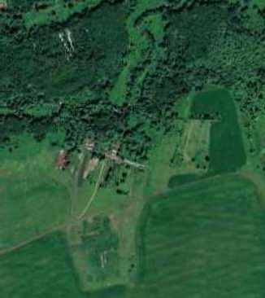
1 - характерная точка контура, сведения о которой позволяют однозначно определить её на местности
- вновь образованная часть контура, сведения о которой достаточны для определения её местоположения

ОПИСАНИЕ МЕСТОПОЛОЖЕНИЯ ГРАНИЦ

Граница населенного пункта д. Гремячка

(наименование объекта местоположение границ, которого описано (далее - объект)

Раздел 1

Сведения об объекте
№ п/п | Характеристики объекта | Описание характеристик
1 | 2 | 3
1 | Местоположение объекта | Российская Федерация, Рязанская область, р-н Милославский, с/п Милославское, д Гремячка
2 | Площадь объекта ± величина погрешности определения площади (P ± Дельта P) | 203501кв.м. ± 158кв.м.
3 | Иные характеристики объекта | -

Раздел 2

Сведения о местоположении границ объекта
1. Система координат МСК-62
2. Сведения о характерных точках границ объекта
Обозначе ние характер ных точек границ | Координаты, м |  | Метод определения координат характерной точки | Средняя квадратичес кая погрешност ь положения характерной точки (Мt), м | Описание обозначения точки на местности (при наличии)
Обозначе ние характер ных точек границ | X | Y | Метод определения координат характерной точки |  | Описание обозначения точки на местности (при наличии)
1 | 2 | 3 | 4 | 5 | 6
1 | 316877,36 | 1318552,68 | Картометрический метод | 2,50 | -
2 | 316917,02 | 1318647,74 | Картометрический метод | 2,50 | -
3 | 316886,11 | 1318663,49 | Картометрический метод | 2,50 | -
4 | 316923,43 | 1318741,05 | Картометрический метод | 2,50 | -
5 | 316931,6 | 1318771,96 | Картометрический метод | 2,50 | -
6 | 316963,42 | 1318870,65 | Картометрический метод | 2,50 | -
7 | 316770,45 | 1318966,15 | Картометрический метод | 2,50 | -
8 | 316726,55 | 1318911,99 | Картометрический метод | 2,50 | -
9 | 316689,05 | 1318836,99 | Картометрический метод | 2,50 | -
10 | 316655,08 | 1318767,77 | Картометрический метод | 2,50 | -
11 | 316621,43 | 1318700,79 | Картометрический метод | 2,50 | -
12 | 316585,22 | 1318639,9 | Картометрический метод | 2,50 | -
13 | 316508,8 | 1318500,57 | Картометрический метод | 2,50 | -
14 | 316500,86 | 1318489,29 | Картометрический метод | 2,50 | -
15 | 316484,36 | 1318499,87 | Картометрический метод | 2,50 | -
16 | 316491,81 | 1318513,44 | Картометрический метод | 2,50 | -
17 | 316396,25 | 1318573,26 | Картометрический метод | 2,50 | -
18 | 316325,42 | 1318564,54 | Картометрический метод | 2,50 | -
19 | 316258,44 | 1318528,6 | Картометрический метод | 2,50 | -
20 | 316200,41 | 1318397,21 | Картометрический метод | 2,50 | -
21 | 316396,36 | 1318307,23 | Картометрический метод | 2,50 | -
22 | 316475,59 | 1318437,88 | Картометрический метод | 2,50 | -
23 | 316541,21 | 1318403,66 | Картометрический метод | 2,50 | -
24 | 316642,33 | 1318345,06 | Картометрический метод | 2,50 | -
1 | 316877,36 | 1318552,68 | Картометрический метод | 2,50 | -
3. Сведения о характерных точках части (частей) границы объекта
Обозначе ние характер ных точек части границы | Координаты, м |  | Метод определения координат характерной точки | Средняя квадратичес кая погрешност ь положения характерной точки (Мt), м | Описание обозначения точки на местности (при наличии)
Обозначе ние характер ных точек части границы | X | Y | Метод определения координат характерной точки |  | Описание обозначения точки на местности (при наличии)
1 | 2 | 3 | 4 | 5 | 6
Часть № -
- | - | - | - | - | -

Раздел 4
План границ объекта

6
2 4 5
1 3

7

8

9

24 10
11

12

23

1413
16
15
22

21 17

18

19

20

Используемые условные знаки и обозначения:
Масштаб 1:5000

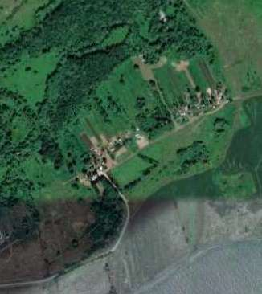

1 - характерная точка контура, сведения о которой позволяют однозначно определить её на местности
- вновь образованная часть контура, сведения о которой достаточны для определения её местоположения

ОПИСАНИЕ МЕСТОПОЛОЖЕНИЯ ГРАНИЦ

Граница населенного пункта д. Давлетьево

(наименование объекта местоположение границ, которого описано (далее - объект)

Раздел 1

Сведения об объекте
№ п/п | Характеристики объекта | Описание характеристик
1 | 2 | 3
1 | Местоположение объекта | Российская Федерация, Рязанская область, р-н Милославский, с/п Милославское, д Давлетьево
2 | Площадь объекта ± величина погрешности определения площади (P ± Дельта P) | 151062кв.м. ± 136кв.м.
3 | Иные характеристики объекта | -

Раздел 2

Сведения о местоположении границ объекта
1. Система координат МСК-62
2. Сведения о характерных точках границ объекта
Обозначе ние характер ных точек границ | Координаты, м |  | Метод определения координат характерной точки | Средняя квадратичес кая погрешност ь положения характерной точки (Мt), м | Описание обозначения точки на местности (при наличии)
Обозначе ние характер ных точек границ | X | Y | Метод определения координат характерной точки |  | Описание обозначения точки на местности (при наличии)
1 | 2 | 3 | 4 | 5 | 6
1 | 318553,59 | 1320618,54 | Картометрический метод | 2,50 | -
2 | 318563,89 | 1320662,9 | Картометрический метод | 2,50 | -
3 | 318640,72 | 1320638,87 | Картометрический метод | 2,50 | -
4 | 318655,37 | 1320680,24 | Картометрический метод | 2,50 | -
5 | 318588 | 1320707,3 | Картометрический метод | 2,50 | -
6 | 318589,85 | 1320741,88 | Картометрический метод | 2,50 | -
7 | 318569,26 | 1320751,13 | Картометрический метод | 2,50 | -
8 | 318583,78 | 1320808,42 | Картометрический метод | 2,50 | -
9 | 318677,64 | 1320778,06 | Картометрический метод | 2,50 | -
10 | 318736,56 | 1321031,25 | Картометрический метод | 2,50 | -
11 | 318677,83 | 1321063,33 | Картометрический метод | 2,50 | -
12 | 318557,18 | 1321087,84 | Картометрический метод | 2,50 | -
13 | 318564,57 | 1321143,28 | Картометрический метод | 2,50 | -
14 | 318572,32 | 1321193,53 | Картометрический метод | 2,50 | -
15 | 318531,16 | 1321218,02 | Картометрический метод | 2,50 | -
16 | 318540,74 | 1321285,29 | Картометрический метод | 2,50 | -
17 | 318510,16 | 1321286,88 | Картометрический метод | 2,50 | -
18 | 318468,74 | 1321224,14 | Картометрический метод | 2,50 | -
19 | 318446,35 | 1321156,04 | Картометрический метод | 2,50 | -
20 | 318419,69 | 1321158,04 | Картометрический метод | 2,50 | -
21 | 318429,83 | 1321234,27 | Картометрический метод | 2,50 | -
22 | 318422,38 | 1321271,88 | Картометрический метод | 2,50 | -
23 | 318361,91 | 1321343,46 | Картометрический метод | 2,50 | -
24 | 318353,74 | 1321332,46 | Картометрический метод | 2,50 | -
25 | 318335,22 | 1321166,86 | Картометрический метод | 2,50 | -
26 | 318391,45 | 1321128,97 | Картометрический метод | 2,50 | -
27 | 318366,34 | 1321035,74 | Картометрический метод | 2,50 | -
28 | 318357 | 1320991,87 | Картометрический метод | 2,50 | -
29 | 318388,86 | 1320961,13 | Картометрический метод | 2,50 | -
30 | 318389,35 | 1320877,68 | Картометрический метод | 2,50 | -
31 | 318479,84 | 1320861,72 | Картометрический метод | 2,50 | -
32 | 318467,46 | 1320806,68 | Картометрический метод | 2,50 | -
33 | 318446,34 | 1320808,52 | Картометрический метод | 2,50 | -
34 | 318398,41 | 1320819,11 | Картометрический метод | 2,50 | -
35 | 318393,81 | 1320790,14 | Картометрический метод | 2,50 | -
36 | 318394,92 | 1320711,32 | Картометрический метод | 2,50 | -
37 | 318481,48 | 1320696,07 | Картометрический метод | 2,50 | -
38 | 318461,22 | 1320662,8 | Картометрический метод | 2,50 | -
39 | 318516,4 | 1320634,81 | Картометрический метод | 2,50 | -

Сведения о местоположении границ объекта
1 | 318553,59 | 1320618,54 | Картометрический метод | 2,50 | -
3. Сведения о характерных точках части (частей) границы объекта
Обозначе ние характер ных точек части границы | Координаты, м |  | Метод определения координат характерной точки | Средняя квадратичес кая погрешност ь положения характерной точки (Мt), м | Описание обозначения точки на местности (при наличии)
Обозначе ние характер ных точек части границы | X | Y | Метод определения координат характерной точки |  | Описание обозначения точки на местности (при наличии)
1 | 2 | 3 | 4 | 5 | 6
Часть № -
- | - | - | - | - | -

Раздел 4
План границ объекта

10

9 11
4
3

5 6 8
7
1 2

39

37 31
32
38
33

13 14
12

19
20

15 16
17

18
21 22

36 35 34 30

29 26
27 23
28
24
25

Используемые условные знаки и обозначения:

Масштаб 1:5000

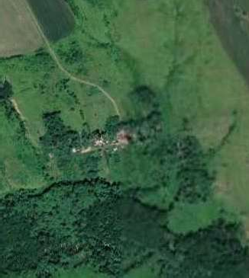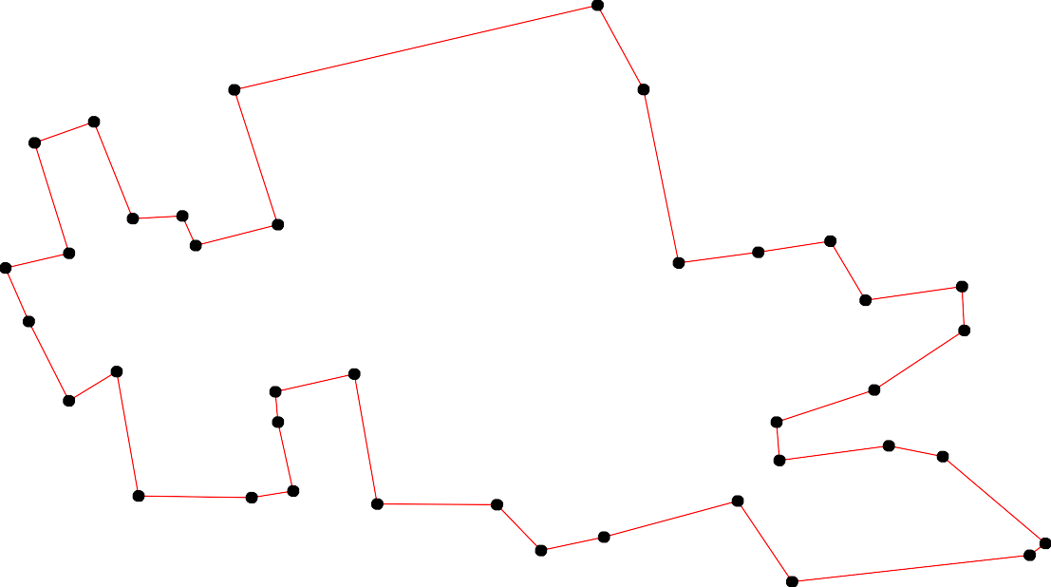
1 - характерная точка контура, сведения о которой позволяют однозначно определить её на местности
- вновь образованная часть контура, сведения о которой достаточны для определения её местоположения

ОПИСАНИЕ МЕСТОПОЛОЖЕНИЯ ГРАНИЦ

Граница населенного пункта п. Дулово

(наименование объекта местоположение границ, которого описано (далее - объект)

Раздел 1

Сведения об объекте
№ п/п | Характеристики объекта | Описание характеристик
1 | 2 | 3
1 | Местоположение объекта | Российская Федерация, Рязанская область, р-н Милославский, с/п Милославское, п Дулово
2 | Площадь объекта ± величина погрешности определения площади (P ± Дельта P) | 113584кв.м. ± 118кв.м.
3 | Иные характеристики объекта | -

Раздел 2

Сведения о местоположении границ объекта
1. Система координат МСК-62
2. Сведения о характерных точках границ объекта
Обозначе ние характер ных точек границ | Координаты, м |  | Метод определения координат характерной точки | Средняя квадратичес кая погрешност ь положения характерной точки (Мt), м | Описание обозначения точки на местности (при наличии)
Обозначе ние характер ных точек границ | X | Y | Метод определения координат характерной точки |  | Описание обозначения точки на местности (при наличии)
1 | 2 | 3 | 4 | 5 | 6
1 | 324313,53 | 1316335,5 | Картометрический метод | 2,50 | -
2 | 324299,8 | 1316510,77 | Картометрический метод | 2,50 | -
3 | 324339,15 | 1316503,2 | Картометрический метод | 2,50 | -
4 | 324344,53 | 1316579,04 | Картометрический метод | 2,50 | -
5 | 324345,59 | 1316629,88 | Картометрический метод | 2,50 | -
6 | 324117,06 | 1316650,49 | Картометрический метод | 2,50 | -
7 | 324087,34 | 1316734,94 | Картометрический метод | 2,50 | -
8 | 323903,5 | 1316724,31 | Картометрический метод | 2,50 | -
9 | 323897,44 | 1316551,67 | Картометрический метод | 2,50 | -
10 | 324116,48 | 1316530,05 | Картометрический метод | 2,50 | -
11 | 324114,96 | 1316505,98 | Картометрический метод | 2,50 | -
12 | 324114,96 | 1316420,48 | Картометрический метод | 2,50 | -
13 | 323976,99 | 1316417,5 | Картометрический метод | 2,50 | -
14 | 324005,26 | 1316333,54 | Картометрический метод | 2,50 | -
1 | 324313,53 | 1316335,5 | Картометрический метод | 2,50 | -
3. Сведения о характерных точках части (частей) границы объекта
Обозначе ние характер ных точек части границы | Координаты, м |  | Метод определения координат характерной точки | Средняя квадратичес кая погрешност ь положения характерной точки (Мt), м | Описание обозначения точки на местности (при наличии)
Обозначе ние характер ных точек части границы | X | Y | Метод определения координат характерной точки |  | Описание обозначения точки на местности (при наличии)
1 | 2 | 3 | 4 | 5 | 6
Часть № -
- | - | - | - | - | -

Раздел 4
План границ объекта

3 4 5
1
2

6
12 1110
7

14
13

9 8

Используемые условные знаки и обозначения:

Масштаб 1:5000

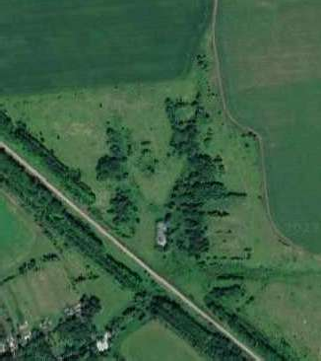
1 - характерная точка контура, сведения о которой позволяют однозначно определить её на местности
- вновь образованная часть контура, сведения о которой достаточны для определения её местоположения

ОПИСАНИЕ МЕСТОПОЛОЖЕНИЯ ГРАНИЦ

Граница населенного пункта д. Зеркалы

(наименование объекта местоположение границ, которого описано (далее - объект)

Раздел 1

Сведения об объекте
№ п/п | Характеристики объекта | Описание характеристик
1 | 2 | 3
1 | Местоположение объекта | Российская Федерация, Рязанская область, р-н Милославский, д Зеркалы
2 | Площадь объекта ± величина погрешности определения площади (P ± Дельта P) | 38286кв.м. ± 68кв.м.
3 | Иные характеристики объекта | -

Раздел 2
Сведения о местоположении границ объекта
1. Система координат МСК-62
2. Сведения о характерных точках границ объекта
Обозначе ние характер ных точек границ | Координаты, м |  | Метод определения координат характерной точки | Средняя квадратичес кая погрешност ь положения характерной точки (Мt), м | Описание обозначения точки на местности (при наличии)
Обозначе ние характер ных точек границ | X | Y | Метод определения координат характерной точки |  | Описание обозначения точки на местности (при наличии)
1 | 2 | 3 | 4 | 5 | 6
1 | 317543,59 | 1321136,19 | Картометрический метод | 2,50 | -
2 | 317532,8 | 1321178,72 | Картометрический метод | 2,50 | -
3 | 317527,09 | 1321242,36 | Картометрический метод | 2,50 | -
4 | 317524,86 | 1321311,24 | Картометрический метод | 2,50 | -
5 | 317519,94 | 1321386,78 | Картометрический метод | 2,50 | -
6 | 317518,15 | 1321401,26 | Картометрический метод | 2,50 | -
7 | 317658,6 | 1321400,83 | Картометрический метод | 2,50 | -
8 | 317661,18 | 1321352,22 | Картометрический метод | 2,50 | -
9 | 317570,88 | 1321346,37 | Картометрический метод | 2,50 | -
10 | 317585,64 | 1321203,11 | Картометрический метод | 2,50 | -
11 | 317690,68 | 1321215,98 | Картометрический метод | 2,50 | -
12 | 317706,42 | 1321173,31 | Картометрический метод | 2,50 | -
13 | 317578,41 | 1321161,13 | Картометрический метод | 2,50 | -
14 | 317598,41 | 1320995,4 | Картометрический метод | 2,50 | -
15 | 317631,41 | 1320995,69 | Картометрический метод | 2,50 | -
16 | 317633,19 | 1320950,55 | Картометрический метод | 2,50 | -
17 | 317816,32 | 1320956,98 | Картометрический метод | 2,50 | -
18 | 317815,16 | 1320917 | Картометрический метод | 2,50 | -
19 | 317768,94 | 1320912,34 | Картометрический метод | 2,50 | -
20 | 317675,16 | 1320902,88 | Картометрический метод | 2,50 | -
21 | 317636,12 | 1320906,21 | Картометрический метод | 2,50 | -
22 | 317596,6 | 1320905,89 | Картометрический метод | 2,50 | -
23 | 317566,95 | 1320895,03 | Картометрический метод | 2,50 | -
24 | 317584,06 | 1320912,4 | Картометрический метод | 2,50 | -
25 | 317591,52 | 1320931,92 | Картометрический метод | 2,50 | -
26 | 317591,68 | 1320957,95 | Картометрический метод | 2,50 | -
27 | 317587,4 | 1320998,43 | Картометрический метод | 2,50 | -
28 | 317576,6 | 1321038,42 | Картометрический метод | 2,50 | -
29 | 317570,1 | 1321057,94 | Картометрический метод | 2,50 | -
1 | 317543,59 | 1321136,19 | Картометрический метод | 2,50 | -
3. Сведения о характерных точках части (частей) границы объекта
Обозначе ние характер ных точек части границы | Координаты, м |  | Метод определения координат характерной точки | Средняя квадратичес кая погрешност ь положения характерной точки (Мt), м | Описание обозначения точки на местности (при наличии)
Обозначе ние характер ных точек части границы | X | Y | Метод определения координат характерной точки |  | Описание обозначения точки на местности (при наличии)
1 | 2 | 3 | 4 | 5 | 6
Часть № -
- | - | - | - | - | -

Раздел 4
План границ объекта

1 2

29

28

27 3 4
26 5

7
8
11 12

9

2423 22
25
21
20 19
6

18
17 16
10

15 14 13

Используемые условные знаки и обозначения:
Масштаб 1:5000

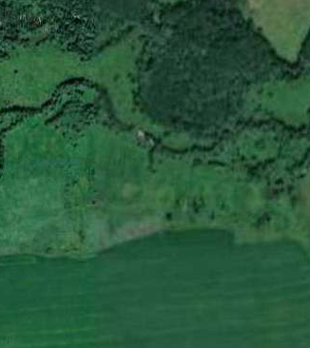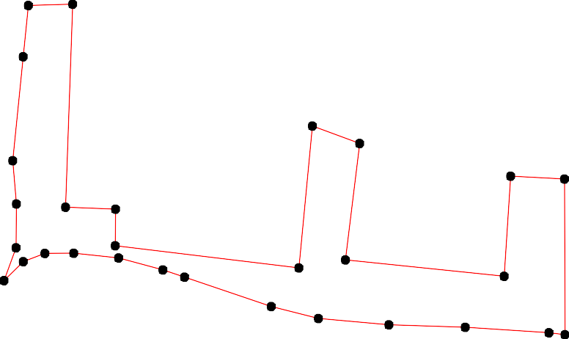

1 - характерная точка контура, сведения о которой позволяют однозначно определить её на местности
- вновь образованная часть контура, сведения о которой достаточны для определения её местоположения

ОПИСАНИЕ МЕСТОПОЛОЖЕНИЯ ГРАНИЦ

Граница населенного пункта п. Красный Октябрь

(наименование объекта местоположение границ, которого описано (далее - объект)

Раздел 1

Сведения об объекте
№ п/п | Характеристики объекта | Описание характеристик
1 | 2 | 3
1 | Местоположение объекта | Российская Федерация, Рязанская область, р-н Милославский, с/п Милославское, п Красный Октябрь
2 | Площадь объекта ± величина погрешности определения площади (P ± Дельта P) | 148720кв.м. ± 135кв.м.
3 | Иные характеристики объекта | -

Раздел 2

Сведения о местоположении границ объекта
1. Система координат МСК-62
2. Сведения о характерных точках границ объекта
Обозначе ние характер ных точек границ | Координаты, м |  | Метод определения координат характерной точки | Средняя квадратичес кая погрешност ь положения характерной точки (Мt), м | Описание обозначения точки на местности (при наличии)
Обозначе ние характер ных точек границ | X | Y | Метод определения координат характерной точки |  | Описание обозначения точки на местности (при наличии)
1 | 2 | 3 | 4 | 5 | 6
1 | 322092,83 | 1316880,95 | Картометрический метод | 2,50 | -
2 | 322146,35 | 1317020,83 | Картометрический метод | 2,50 | -
3 | 322167,94 | 1317105,9 | Картометрический метод | 2,50 | -
4 | 322226,43 | 1317320,28 | Картометрический метод | 2,50 | -
5 | 322217,81 | 1317333,8 | Картометрический метод | 2,50 | -
6 | 322197,49 | 1317344,6 | Картометрический метод | 2,50 | -
7 | 322122,34 | 1317380,93 | Картометрический метод | 2,50 | -
8 | 322095,76 | 1317393,48 | Картометрический метод | 2,50 | -
9 | 322077,19 | 1317392,21 | Картометрический метод | 2,50 | -
10 | 322039,01 | 1317286,96 | Картометрический метод | 2,50 | -
11 | 321927,29 | 1317330,63 | Картометрический метод | 2,50 | -
12 | 321769,69 | 1317390,62 | Картометрический метод | 2,50 | -
13 | 321729,46 | 1317266,99 | Картометрический метод | 2,50 | -
14 | 321762,15 | 1317257,47 | Картометрический метод | 2,50 | -
15 | 321751,86 | 1317199,79 | Картометрический метод | 2,50 | -
16 | 321809,23 | 1317177,66 | Картометрический метод | 2,50 | -
17 | 321795,97 | 1317150,16 | Картометрический метод | 2,50 | -
18 | 321963,83 | 1317091,66 | Картометрический метод | 2,50 | -
19 | 321878,94 | 1316914,4 | Картометрический метод | 2,50 | -
20 | 321857,44 | 1316852,18 | Картометрический метод | 2,50 | -
21 | 321892,25 | 1316840,03 | Картометрический метод | 2,50 | -
22 | 321913,92 | 1316903,21 | Картометрический метод | 2,50 | -
23 | 321940,38 | 1316924,39 | Картометрический метод | 2,50 | -
1 | 322092,83 | 1316880,95 | Картометрический метод | 2,50 | -
3. Сведения о характерных точках части (частей) границы объекта
Обозначе ние характер ных точек части границы | Координаты, м |  | Метод определения координат характерной точки | Средняя квадратичес кая погрешност ь положения характерной точки (Мt), м | Описание обозначения точки на местности (при наличии)
Обозначе ние характер ных точек части границы | X | Y | Метод определения координат характерной точки |  | Описание обозначения точки на местности (при наличии)
1 | 2 | 3 | 4 | 5 | 6
Часть № -
- | - | - | - | - | -

Раздел 4
План границ объекта

4 5
6
3
2
7
1 8
9

10

18
23
22 11
21
19
20

16
17

15 14
12
13

Используемые условные знаки и обозначения:
Масштаб 1:5000

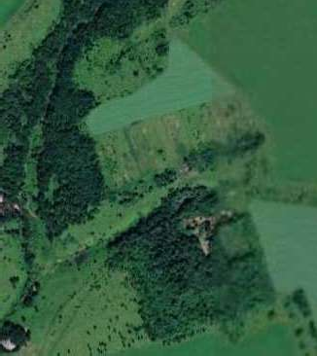

1 - характерная точка контура, сведения о которой позволяют однозначно определить её на местности
- вновь образованная часть контура, сведения о которой достаточны для определения её местоположения

ОПИСАНИЕ МЕСТОПОЛОЖЕНИЯ ГРАНИЦ

Граница населенного пункта д. Лубянка

(наименование объекта местоположение границ, которого описано (далее - объект)

Раздел 1

Сведения об объекте
№ п/п | Характеристики объекта | Описание характеристик
1 | 2 | 3
1 | Местоположение объекта | Российская Федерация, Рязанская область, р-н Милославский, с/п Милославское, д Лубянка
2 | Площадь объекта ± величина погрешности определения площади (P ± Дельта P) | 160499кв.м. ± 140кв.м.
3 | Иные характеристики объекта | -

Раздел 2

Сведения о местоположении границ объекта
1. Система координат МСК-62
2. Сведения о характерных точках границ объекта
Обозначе ние характер ных точек границ | Координаты, м |  | Метод определения координат характерной точки | Средняя квадратичес кая погрешност ь положения характерной точки (Мt), м | Описание обозначения точки на местности (при наличии)
Обозначе ние характер ных точек границ | X | Y | Метод определения координат характерной точки |  | Описание обозначения точки на местности (при наличии)
1 | 2 | 3 | 4 | 5 | 6
1 | 311681,56 | 1315930,88 | Картометрический метод | 2,50 | -
2 | 311775 | 1316022,61 | Картометрический метод | 2,50 | -
3 | 311844,43 | 1316083,66 | Картометрический метод | 2,50 | -
4 | 311844,22 | 1316083,79 | Картометрический метод | 2,50 | -
5 | 311810,28 | 1316147,71 | Картометрический метод | 2,50 | -
6 | 311732,17 | 1316089,08 | Картометрический метод | 2,50 | -
7 | 311644,02 | 1316202,61 | Картометрический метод | 2,50 | -
8 | 311751,03 | 1316262,65 | Картометрический метод | 2,50 | -
9 | 311730,74 | 1316304,94 | Картометрический метод | 2,50 | -
10 | 311735,32 | 1316360,64 | Картометрический метод | 2,50 | -
11 | 311804,18 | 1316380,82 | Картометрический метод | 2,50 | -
12 | 311723,13 | 1316491,24 | Картометрический метод | 2,50 | -
13 | 311628,55 | 1316438,93 | Картометрический метод | 2,50 | -
14 | 311592,71 | 1316511,2 | Картометрический метод | 2,50 | -
15 | 311618,37 | 1316527,08 | Картометрический метод | 2,50 | -
16 | 311617,74 | 1316587,47 | Картометрический метод | 2,50 | -
17 | 311588,35 | 1316582,59 | Картометрический метод | 2,50 | -
18 | 311535,72 | 1316581,22 | Картометрический метод | 2,50 | -
19 | 311529,35 | 1316674,23 | Картометрический метод | 2,50 | -
20 | 311585,33 | 1316694,39 | Картометрический метод | 2,50 | -
21 | 311551,32 | 1316871,02 | Картометрический метод | 2,50 | -
22 | 311499,07 | 1316874,01 | Картометрический метод | 2,50 | -
23 | 311525,89 | 1316750,66 | Картометрический метод | 2,50 | -
24 | 311497,57 | 1316736,2 | Картометрический метод | 2,50 | -
25 | 311506,28 | 1316685,51 | Картометрический метод | 2,50 | -
26 | 311508,21 | 1316591,55 | Картометрический метод | 2,50 | -
27 | 311423,17 | 1316570,07 | Картометрический метод | 2,50 | -
28 | 311355,06 | 1316556,47 | Картометрический метод | 2,50 | -
29 | 311384,01 | 1316495,9 | Картометрический метод | 2,50 | -
30 | 311373,55 | 1316483,69 | Картометрический метод | 2,50 | -
31 | 311383,66 | 1316424,04 | Картометрический метод | 2,50 | -
32 | 311408,77 | 1316363,36 | Картометрический метод | 2,50 | -
33 | 311442,96 | 1316287,67 | Картометрический метод | 2,50 | -
34 | 311477,48 | 1316274,42 | Картометрический метод | 2,50 | -
35 | 311585,26 | 1316099 | Картометрический метод | 2,50 | -
36 | 311628,49 | 1316014,64 | Картометрический метод | 2,50 | -
1 | 311681,56 | 1315930,88 | Картометрический метод | 2,50 | -
3. Сведения о характерных точках части (частей) границы объекта

Сведения о местоположении границ объекта
Обозначе ние характер ных точек части границы | Координаты, м |  | Метод определения координат характерной точки | Средняя квадратичес кая погрешност ь положения характерной точки (Мt), м | Описание обозначения точки на местности (при наличии)
Обозначе ние характер ных точек части границы | X | Y | Метод определения координат характерной точки |  | Описание обозначения точки на местности (при наличии)
1 | 2 | 3 | 4 | 5 | 6
Часть № -
- | - | - | - | - | -

Раздел 4
План границ объекта

34
2 5 11
8 10
9
6
1 7
36

12

13 15 16
14 17 20

35

34
33
32
31 3209
18 19 21
26 25 23 22
24
27

28

Используемые условные знаки и обозначения:

Масштаб 1:10000

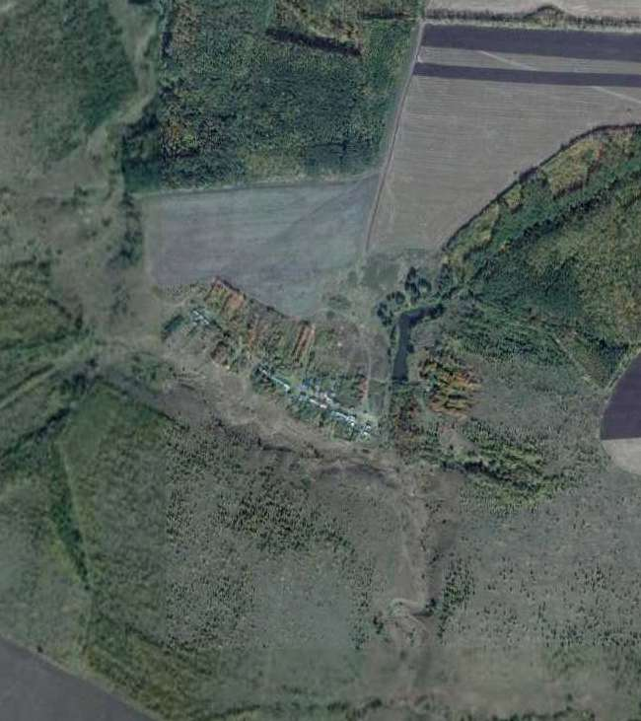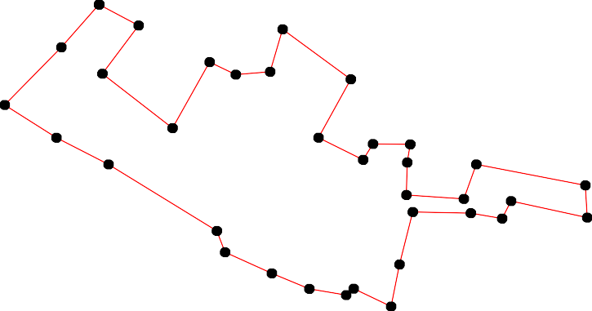

1 - характерная точка контура, сведения о которой позволяют однозначно определить её на местности
- вновь образованная часть контура, сведения о которой достаточны для определения её местоположения

ОПИСАНИЕ МЕСТОПОЛОЖЕНИЯ ГРАНИЦ

Граница населенного пунка д. Масальщино

(наименование объекта местоположение границ, которого описано (далее - объект)

Раздел 1

Сведения об объекте
№ п/п | Характеристики объекта | Описание характеристик
1 | 2 | 3
1 | Местоположение объекта | Российская Федерация, Рязанская область, р-н Милославский, с/п Милославское, д Масальщино
2 | Площадь объекта ± величина погрешности определения площади (P ± Дельта P) | 460002кв.м. ± 237кв.м.
3 | Иные характеристики объекта | -

Раздел 2

Сведения о местоположении границ объекта
1. Система координат МСК-62
2. Сведения о характерных точках границ объекта
Обозначе ние характер ных точек границ | Координаты, м |  | Метод определения координат характерной точки | Средняя квадратичес кая погрешност ь положения характерной точки (Мt), м | Описание обозначения точки на местности (при наличии)
Обозначе ние характер ных точек границ | X | Y | Метод определения координат характерной точки |  | Описание обозначения точки на местности (при наличии)
1 | 2 | 3 | 4 | 5 | 6
1 | 327202,65 | 1306505,27 | Картометрический метод | 2,50 | -
2 | 327311,07 | 1306579,18 | Картометрический метод | 2,50 | -
3 | 327301,3 | 1306649,69 | Картометрический метод | 2,50 | -
4 | 327262,65 | 1306763,1 | Картометрический метод | 2,50 | -
5 | 327261,57 | 1306764,03 | Картометрический метод | 2,50 | -
6 | 327199,43 | 1306744,88 | Картометрический метод | 2,50 | -
7 | 327188,37 | 1306766,42 | Картометрический метод | 2,50 | -
8 | 327005,55 | 1307383,43 | Картометрический метод | 2,50 | -
9 | 326954,13 | 1307638,37 | Картометрический метод | 2,50 | -
10 | 326908,34 | 1307830,2 | Картометрический метод | 2,50 | -
11 | 326875,94 | 1307962,24 | Картометрический метод | 2,50 | -
12 | 326657,19 | 1307907,66 | Картометрический метод | 2,50 | -
13 | 326672,77 | 1307860,46 | Картометрический метод | 2,50 | -
14 | 326594,91 | 1307837,62 | Картометрический метод | 2,50 | -
15 | 326676,26 | 1307559,8 | Картометрический метод | 2,50 | -
16 | 326577,64 | 1307509,49 | Картометрический метод | 2,50 | -
17 | 326585,23 | 1307497,91 | Картометрический метод | 2,50 | -
18 | 326580,44 | 1307483,93 | Картометрический метод | 2,50 | -
19 | 326566,06 | 1307460,76 | Картометрический метод | 2,50 | -
20 | 326572,05 | 1307434,79 | Картометрический метод | 2,50 | -
21 | 326584,83 | 1307427,2 | Картометрический метод | 2,50 | -
22 | 326605,2 | 1307426,41 | Картометрический метод | 2,50 | -
23 | 326619,18 | 1307417,62 | Картометрический метод | 2,50 | -
24 | 326620,78 | 1307394,05 | Картометрический метод | 2,50 | -
25 | 326619,98 | 1307360,1 | Картометрический метод | 2,50 | -
26 | 326629,57 | 1307332,94 | Картометрический метод | 2,50 | -
27 | 326657,53 | 1307291,79 | Картометрический метод | 2,50 | -
28 | 326689,49 | 1307248,65 | Картометрический метод | 2,50 | -
29 | 326741,41 | 1307162,38 | Картометрический метод | 2,50 | -
30 | 326747,01 | 1307136,81 | Картометрический метод | 2,50 | -
31 | 326719,84 | 1307042,54 | Картометрический метод | 2,50 | -
32 | 326708,66 | 1306993,01 | Картометрический метод | 2,50 | -
33 | 326718,25 | 1306961,86 | Картометрический метод | 2,50 | -
34 | 326743,01 | 1306904,34 | Картометрический метод | 2,50 | -
35 | 326747,2 | 1306871,78 | Картометрический метод | 2,50 | -
36 | 326800,55 | 1306886,45 | Картометрический метод | 2,50 | -
37 | 326820,4 | 1306819,71 | Картометрический метод | 2,50 | -
38 | 326834,38 | 1306774,42 | Картометрический метод | 2,50 | -
39 | 326883,08 | 1306785,95 | Картометрический метод | 2,50 | -

Сведения о местоположении границ объекта
40 | 326923,92 | 1306796,44 | Картометрический метод | 2,50 | -
41 | 326955,56 | 1306804,57 | Картометрический метод | 2,50 | -
42 | 326997,12 | 1306669,6 | Картометрический метод | 2,50 | -
43 | 327138,01 | 1306557,93 | Картометрический метод | 2,50 | -
1 | 327202,65 | 1306505,27 | Картометрический метод | 2,50 | -
3. Сведения о характерных точках части (частей) границы объекта
Обозначе ние характер ных точек части границы | Координаты, м |  | Метод определения координат характерной точки | Средняя квадратичес кая погрешност ь положения характерной точки (Мt), м | Описание обозначения точки на местности (при наличии)
Обозначе ние характер ных точек части границы | X | Y | Метод определения координат характерной точки |  | Описание обозначения точки на местности (при наличии)
1 | 2 | 3 | 4 | 5 | 6
Часть № -
- | - | - | - | - | -

Раздел 4
План границ объекта

2 3
45
1 67

43

42
41
40
39

38 37
36
35 34

3332 31

3029
8
9

28 15
27
26 25 22432

10
11

13 12

21
20 19
111786 14

Используемые условные знаки и обозначения:
Масштаб 1:10000

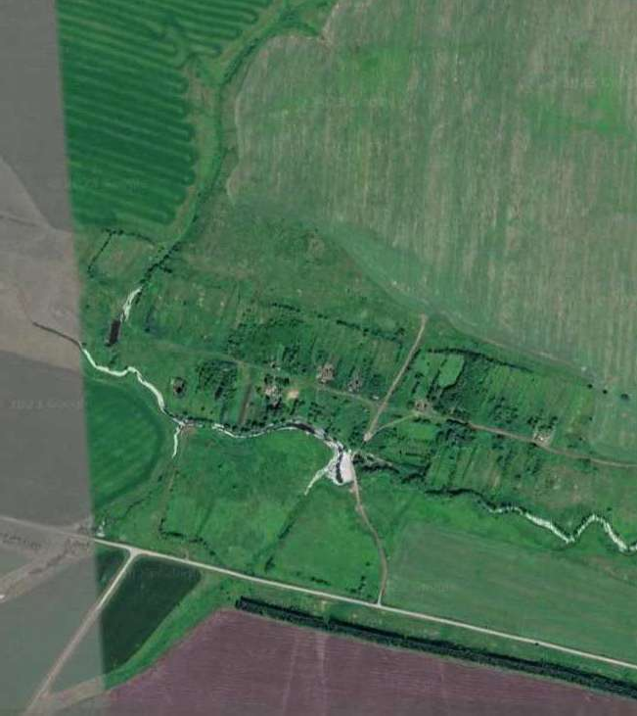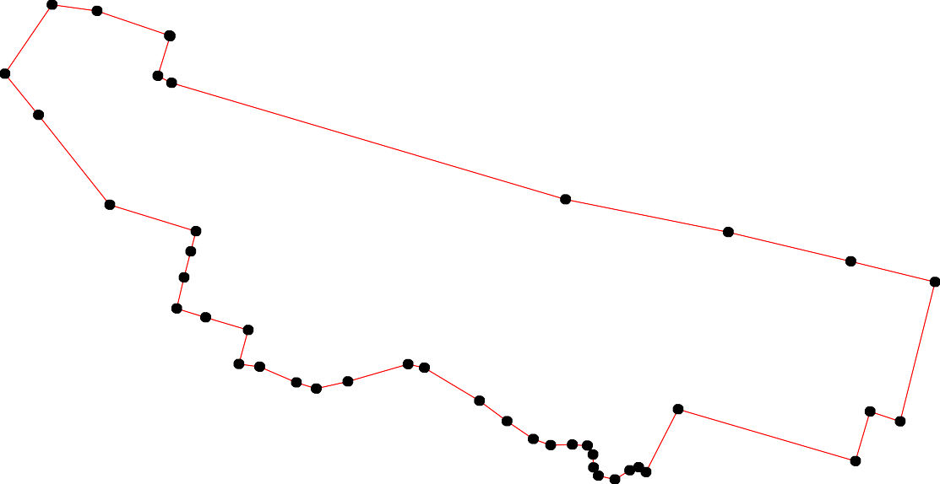
1 - характерная точка контура, сведения о которой позволяют однозначно определить её на местности
- вновь образованная часть контура, сведения о которой достаточны для определения её местоположения

ОПИСАНИЕ МЕСТОПОЛОЖЕНИЯ ГРАНИЦ

Граница населенного пункта с. Мураевня

(наименование объекта местоположение границ, которого описано (далее - объект)

Раздел 1

Сведения об объекте
№ п/п | Характеристики объекта | Описание характеристик
1 | 2 | 3
1 | Местоположение объекта | Российская Федерация, Рязанская область, р-н Милославский, с/п Милославское, с Мураевня
2 | Площадь объекта ± величина погрешности определения площади (P ± Дельта P) | 1445717кв.м. ± 595кв.м.
3 | Иные характеристики объекта | -

Раздел 2

Сведения о местоположении границ объекта
1. Система координат МСК-62
2. Сведения о характерных точках границ объекта
Обозначе ние характер ных точек границ | Координаты, м |  | Метод определения координат характерной точки | Средняя квадратичес кая погрешност ь положения характерной точки (Мt), м | Описание обозначения точки на местности (при наличии)
Обозначе ние характер ных точек границ | X | Y | Метод определения координат характерной точки |  | Описание обозначения точки на местности (при наличии)
1 | 2 | 3 | 4 | 5 | 6
ЗУ1(1)
1 | 316813,47 | 1315574,44 | Картометрический метод | 2,50 | -
2 | 316812,67 | 1315649,69 | Картометрический метод | 2,50 | -
3 | 316813,86 | 1315719,78 | Картометрический метод | 2,50 | -
4 | 316813,86 | 1315811,66 | Картометрический метод | 2,50 | -
5 | 316625,35 | 1315927,53 | Картометрический метод | 2,50 | -
6 | 316620,3 | 1315970,62 | Картометрический метод | 2,50 | -
7 | 316741,55 | 1316002,2 | Картометрический метод | 2,50 | -
8 | 316758,65 | 1316112,34 | Картометрический метод | 2,50 | -
9 | 316758,81 | 1316129,99 | Картометрический метод | 2,50 | -
10 | 316760,25 | 1316228,78 | Картометрический метод | 2,50 | -
11 | 316713,28 | 1316227,19 | Картометрический метод | 2,50 | -
12 | 316696,74 | 1316225,59 | Картометрический метод | 2,50 | -
13 | 316693,24 | 1316254,16 | Картометрический метод | 2,50 | -
14 | 316723,7 | 1316333,01 | Картометрический метод | 2,50 | -
15 | 316856,42 | 1316293,21 | Картометрический метод | 2,50 | -
16 | 316865,64 | 1316308,62 | Картометрический метод | 2,50 | -
17 | 316911,12 | 1316387,52 | Картометрический метод | 2,50 | -
18 | 316846,42 | 1316437,88 | Картометрический метод | 2,50 | -
19 | 316850,55 | 1316448,37 | Картометрический метод | 2,50 | -
20 | 316838,64 | 1316453,16 | Картометрический метод | 2,50 | -
21 | 316898,15 | 1316549,26 | Картометрический метод | 2,50 | -
22 | 316996,23 | 1316715,22 | Картометрический метод | 2,50 | -
23 | 316857,48 | 1316805,21 | Картометрический метод | 2,50 | -
24 | 316810,15 | 1316828,18 | Картометрический метод | 2,50 | -
25 | 316769,93 | 1316845,19 | Картометрический метод | 2,50 | -
26 | 316728,1 | 1316860,24 | Картометрический метод | 2,50 | -
27 | 316635,13 | 1316876,85 | Картометрический метод | 2,50 | -
28 | 316592,35 | 1316875,43 | Картометрический метод | 2,50 | -
29 | 316490,26 | 1316835,66 | Картометрический метод | 2,50 | -
30 | 316297,89 | 1316773,72 | Картометрический метод | 2,50 | -
31 | 316230,14 | 1316767,43 | Картометрический метод | 2,50 | -
32 | 316136,24 | 1316756,08 | Картометрический метод | 2,50 | -
33 | 315973,36 | 1316739,07 | Картометрический метод | 2,50 | -
34 | 315922,49 | 1316743,19 | Картометрический метод | 2,50 | -
35 | 315912,97 | 1316781,58 | Картометрический метод | 2,50 | -
36 | 315894,66 | 1316879,12 | Картометрический метод | 2,50 | -
37 | 315901,62 | 1316917,84 | Картометрический метод | 2,50 | -
38 | 315961,84 | 1317132,91 | Картометрический метод | 2,50 | -

Сведения о местоположении границ объекта
39 | 315988,08 | 1317255,77 | Картометрический метод | 2,50 | -
40 | 315996,9 | 1317302,8 | Картометрический метод | 2,50 | -
41 | 316017,91 | 1317434,7 | Картометрический метод | 2,50 | -
42 | 316023,27 | 1317477,21 | Картометрический метод | 2,50 | -
43 | 316035,1 | 1317571,33 | Картометрический метод | 2,50 | -
44 | 316050,02 | 1317711,79 | Картометрический метод | 2,50 | -
45 | 315881,37 | 1317744,9 | Картометрический метод | 2,50 | -
46 | 315869,18 | 1317482,99 | Картометрический метод | 2,50 | -
47 | 315838,84 | 1317357,17 | Картометрический метод | 2,50 | -
48 | 315815,47 | 1317194,56 | Картометрический метод | 2,50 | -
49 | 315782,55 | 1317197,61 | Картометрический метод | 2,50 | -
50 | 315777,12 | 1317198,12 | Картометрический метод | 2,50 | -
51 | 315709,93 | 1317202,36 | Картометрический метод | 2,50 | -
52 | 315721,39 | 1317151,44 | Картометрический метод | 2,50 | -
53 | 315813,32 | 1317149,69 | Картометрический метод | 2,50 | -
54 | 315809,43 | 1317101,29 | Картометрический метод | 2,50 | -
55 | 315797,33 | 1316976,52 | Картометрический метод | 2,50 | -
56 | 315728,47 | 1316977,95 | Картометрический метод | 2,50 | -
57 | 315728,01 | 1316962,27 | Картометрический метод | 2,50 | -
58 | 315724,28 | 1316820,35 | Картометрический метод | 2,50 | -
59 | 315724,21 | 1316708,81 | Картометрический метод | 2,50 | -
60 | 315740,51 | 1316665 | Картометрический метод | 2,50 | -
61 | 315838,38 | 1316704,64 | Картометрический метод | 2,50 | -
62 | 315869,42 | 1316703,27 | Картометрический метод | 2,50 | -
63 | 315869,59 | 1316703,31 | Картометрический метод | 2,50 | -
64 | 315932,34 | 1316731,1 | Картометрический метод | 2,50 | -
65 | 315930,84 | 1316737,77 | Картометрический метод | 2,50 | -
66 | 315991,65 | 1316733,99 | Картометрический метод | 2,50 | -
67 | 315982 | 1316650,05 | Картометрический метод | 2,50 | -
68 | 315974,8 | 1316570,33 | Картометрический метод | 2,50 | -
69 | 315973,22 | 1316558,19 | Картометрический метод | 2,50 | -
70 | 315992,38 | 1316555,88 | Картометрический метод | 2,50 | -
71 | 315993,92 | 1316544,62 | Картометрический метод | 2,50 | -
72 | 315994,32 | 1316543,79 | Картометрический метод | 2,50 | -
73 | 316038,02 | 1316548,19 | Картометрический метод | 2,50 | -
74 | 316101,58 | 1316543,79 | Картометрический метод | 2,50 | -
75 | 316100,71 | 1316518,65 | Картометрический метод | 2,50 | -
76 | 316129,09 | 1316502,85 | Картометрический метод | 2,50 | -
77 | 316129 | 1316372,08 | Картометрический метод | 2,50 | -
78 | 316143,21 | 1316366,32 | Картометрический метод | 2,50 | -
79 | 316163,52 | 1316364,06 | Картометрический метод | 2,50 | -
80 | 316213,75 | 1316358,48 | Картометрический метод | 2,50 | -
81 | 316267,11 | 1316355,34 | Картометрический метод | 2,50 | -
82 | 316395,14 | 1316335,05 | Картометрический метод | 2,50 | -
83 | 316489,37 | 1316323,92 | Картометрический метод | 2,50 | -
84 | 316494,42 | 1315964,97 | Картометрический метод | 2,50 | -
85 | 316479,42 | 1315906,6 | Картометрический метод | 2,50 | -
86 | 316464,87 | 1315839,48 | Картометрический метод | 2,50 | -
87 | 316536,75 | 1315638,69 | Картометрический метод | 2,50 | -
88 | 316530,21 | 1315588,2 | Картометрический метод | 2,50 | -
89 | 316676,84 | 1315592,35 | Картометрический метод | 2,50 | -

Сведения о местоположении границ объекта
90 | 316711,1 | 1315584,89 | Картометрический метод | 2,50 | -
91 | 316736,24 | 1315577,61 | Картометрический метод | 2,50 | -
1 | 316813,47 | 1315574,44 | Картометрический метод | 2,50 | -
92 | 316853,07 | 1316557,81 | Картометрический метод | 2,50 | -
93 | 316852,97 | 1316558,09 | Картометрический метод | 2,50 | -
94 | 316852,69 | 1316557,99 | Картометрический метод | 2,50 | -
95 | 316852,79 | 1316557,71 | Картометрический метод | 2,50 | -
92 | 316853,07 | 1316557,81 | Картометрический метод | 2,50 | -
96 | 316903,11 | 1316574,69 | Картометрический метод | 2,50 | -
97 | 316903 | 1316574,96 | Картометрический метод | 2,50 | -
98 | 316902,71 | 1316574,86 | Картометрический метод | 2,50 | -
99 | 316902,83 | 1316574,58 | Картометрический метод | 2,50 | -
96 | 316903,11 | 1316574,69 | Картометрический метод | 2,50 | -
100 | 316124,37 | 1316557,88 | Картометрический метод | 2,50 | -
101 | 316124,39 | 1316558,18 | Картометрический метод | 2,50 | -
102 | 316124,09 | 1316558,2 | Картометрический метод | 2,50 | -
103 | 316124,07 | 1316557,9 | Картометрический метод | 2,50 | -
100 | 316124,37 | 1316557,88 | Картометрический метод | 2,50 | -
ЗУ1(2)
104 | 318017,08 | 1317134,44 | Картометрический метод | 2,50 | -
105 | 318050,74 | 1317275,03 | Картометрический метод | 2,50 | -
106 | 318059 | 1317316,67 | Картометрический метод | 2,50 | -
107 | 317934,25 | 1317353,3 | Картометрический метод | 2,50 | -
108 | 317926,15 | 1317309,39 | Картометрический метод | 2,50 | -
109 | 317842,1 | 1317332,57 | Картометрический метод | 2,50 | -
110 | 317777,12 | 1317042,9 | Картометрический метод | 2,50 | -
111 | 317706,46 | 1317017,16 | Картометрический метод | 2,50 | -
112 | 317709,3 | 1317145,96 | Картометрический метод | 2,50 | -
113 | 317592,39 | 1317157,69 | Картометрический метод | 2,50 | -
114 | 317592,58 | 1317221,22 | Картометрический метод | 2,50 | -
115 | 317522,95 | 1317223,4 | Картометрический метод | 2,50 | -
116 | 317518,74 | 1317212,06 | Картометрический метод | 2,50 | -
117 | 317517,85 | 1317168,76 | Картометрический метод | 2,50 | -
118 | 317490,29 | 1317172,58 | Картометрический метод | 2,50 | -
119 | 317482,24 | 1317016,32 | Картометрический метод | 2,50 | -
120 | 317439,74 | 1317016,05 | Картометрический метод | 2,50 | -
121 | 317440,41 | 1317043,71 | Картометрический метод | 2,50 | -
122 | 317283,59 | 1317049,8 | Картометрический метод | 2,50 | -
123 | 317282,73 | 1317011,76 | Картометрический метод | 2,50 | -
124 | 317169 | 1316991,76 | Картометрический метод | 2,50 | -
125 | 317162,63 | 1317096,9 | Картометрический метод | 2,50 | -
126 | 317085,84 | 1317094,51 | Картометрический метод | 2,50 | -
127 | 317088,83 | 1316969,32 | Картометрический метод | 2,50 | -
128 | 316912,72 | 1316914,15 | Картометрический метод | 2,50 | -
129 | 316907,62 | 1316934,53 | Картометрический метод | 2,50 | -
130 | 316871,09 | 1317099,93 | Картометрический метод | 2,50 | -
131 | 316764,15 | 1317158,04 | Картометрический метод | 2,50 | -
132 | 316741,33 | 1317095,05 | Картометрический метод | 2,50 | -
133 | 316664,65 | 1317129,62 | Картометрический метод | 2,50 | -

Сведения о местоположении границ объекта
134 | 316646,46 | 1317107,02 | Картометрический метод | 2,50 | -
135 | 316623,54 | 1317077,85 | Картометрический метод | 2,50 | -
136 | 316511,55 | 1317153,26 | Картометрический метод | 2,50 | -
137 | 316386,87 | 1316893,41 | Картометрический метод | 2,50 | -
138 | 316319,09 | 1316896,68 | Картометрический метод | 2,50 | -
139 | 316246,36 | 1316956,14 | Картометрический метод | 2,50 | -
140 | 316236,33 | 1316964,34 | Картометрический метод | 2,50 | -
141 | 316196,1 | 1317006,38 | Картометрический метод | 2,50 | -
142 | 316118,12 | 1316944,13 | Картометрический метод | 2,50 | -
143 | 316094,03 | 1316895,14 | Картометрический метод | 2,50 | -
144 | 316067,95 | 1316819,65 | Картометрический метод | 2,50 | -
145 | 316013,9 | 1316804,69 | Картометрический метод | 2,50 | -
146 | 316016,07 | 1316847,54 | Картометрический метод | 2,50 | -
147 | 316015,01 | 1316858,42 | Картометрический метод | 2,50 | -
148 | 315990,72 | 1316861,59 | Картометрический метод | 2,50 | -
149 | 316003,06 | 1316985,05 | Картометрический метод | 2,50 | -
150 | 316113,7 | 1316968,68 | Картометрический метод | 2,50 | -
151 | 316179,63 | 1317031,64 | Картометрический метод | 2,50 | -
152 | 316186,76 | 1317167,09 | Картометрический метод | 2,50 | -
153 | 316086,95 | 1317202,39 | Картометрический метод | 2,50 | -
154 | 316100 | 1317254,65 | Картометрический метод | 2,50 | -
155 | 316147,41 | 1317558,01 | Картометрический метод | 2,50 | -
156 | 316267,56 | 1317585,5 | Картометрический метод | 2,50 | -
157 | 316279,04 | 1317763,22 | Картометрический метод | 2,50 | -
158 | 316116,79 | 1317770,82 | Картометрический метод | 2,50 | -
159 | 316071,15 | 1317770,58 | Картометрический метод | 2,50 | -
160 | 316065,75 | 1317724,1 | Картометрический метод | 2,50 | -
161 | 316048,59 | 1317573,52 | Картометрический метод | 2,50 | -
162 | 316043,6 | 1317534,23 | Картометрический метод | 2,50 | -
163 | 316035,11 | 1317472,44 | Картометрический метод | 2,50 | -
164 | 316030,54 | 1317452,79 | Картометрический метод | 2,50 | -
165 | 316008,52 | 1317300,63 | Картометрический метод | 2,50 | -
166 | 315999,84 | 1317252,72 | Картометрический метод | 2,50 | -
167 | 315972,45 | 1317129,94 | Картометрический метод | 2,50 | -
168 | 315915,19 | 1316915,59 | Картометрический метод | 2,50 | -
169 | 315908,8 | 1316879,45 | Картометрический метод | 2,50 | -
170 | 315928,42 | 1316781,99 | Картометрический метод | 2,50 | -
171 | 315934,1 | 1316757,76 | Картометрический метод | 2,50 | -
172 | 315943,9 | 1316754,04 | Картометрический метод | 2,50 | -
173 | 315979,71 | 1316755,17 | Картометрический метод | 2,50 | -
174 | 316133,75 | 1316768,11 | Картометрический метод | 2,50 | -
175 | 316228,22 | 1316780,38 | Картометрический метод | 2,50 | -
176 | 316295,83 | 1316785,17 | Картометрический метод | 2,50 | -
177 | 316487,24 | 1316847,12 | Картометрический метод | 2,50 | -
178 | 316588,32 | 1316890,78 | Картометрический метод | 2,50 | -
179 | 316644,09 | 1316890,35 | Картометрический метод | 2,50 | -
180 | 316729,62 | 1316871,76 | Картометрический метод | 2,50 | -
181 | 316774,33 | 1316857,12 | Картометрический метод | 2,50 | -
182 | 316818,61 | 1316841,85 | Картометрический метод | 2,50 | -
183 | 316864,01 | 1316816,86 | Картометрический метод | 2,50 | -
184 | 317004,81 | 1316726,48 | Картометрический метод | 2,50 | -

Сведения о местоположении границ объекта
185 | 317097,88 | 1316670,31 | Картометрический метод | 2,50 | -
186 | 317135,18 | 1316755,27 | Картометрический метод | 2,50 | -
187 | 317259,46 | 1316772,06 | Картометрический метод | 2,50 | -
188 | 317297,61 | 1316776,78 | Картометрический метод | 2,50 | -
189 | 317296,26 | 1316754,67 | Картометрический метод | 2,50 | -
190 | 317287,82 | 1316738,71 | Картометрический метод | 2,50 | -
191 | 317271,15 | 1316720,99 | Картометрический метод | 2,50 | -
192 | 317262,76 | 1316712,46 | Картометрический метод | 2,50 | -
193 | 317267,69 | 1316708,63 | Картометрический метод | 2,50 | -
194 | 317218,36 | 1316653,96 | Картометрический метод | 2,50 | -
195 | 317343,02 | 1316564,79 | Картометрический метод | 2,50 | -
196 | 317424,45 | 1316681,85 | Картометрический метод | 2,50 | -
197 | 317419,52 | 1316709,81 | Картометрический метод | 2,50 | -
198 | 317373,18 | 1316729,83 | Картометрический метод | 2,50 | -
199 | 317276,68 | 1316718,59 | Картометрический метод | 2,50 | -
200 | 317292 | 1316736,53 | Картометрический метод | 2,50 | -
201 | 317301,15 | 1316754,71 | Картометрический метод | 2,50 | -
202 | 317302,94 | 1316777,44 | Картометрический метод | 2,50 | -
203 | 317406,05 | 1316790,2 | Картометрический метод | 2,50 | -
204 | 317524,22 | 1316839,55 | Картометрический метод | 2,50 | -
205 | 317718,91 | 1316836,09 | Картометрический метод | 2,50 | -
206 | 317815,59 | 1316855,44 | Картометрический метод | 2,50 | -
207 | 317940,2 | 1316822,42 | Картометрический метод | 2,50 | -
208 | 317987,38 | 1317011,67 | Картометрический метод | 2,50 | -
104 | 318017,08 | 1317134,44 | Картометрический метод | 2,50 | -
ЗУ1(3)
209 | 316799,93 | 1316239,09 | Картометрический метод | 2,50 | -
210 | 316799,88 | 1316239,38 | Картометрический метод | 2,50 | -
211 | 316799,59 | 1316239,33 | Картометрический метод | 2,50 | -
212 | 316799,64 | 1316239,04 | Картометрический метод | 2,50 | -
209 | 316799,93 | 1316239,09 | Картометрический метод | 2,50 | -
ЗУ1(4)
213 | 315765,34 | 1317128,02 | Картометрический метод | 2,50 | -
214 | 315765,5 | 1317128,27 | Картометрический метод | 2,50 | -
215 | 315765,25 | 1317128,42 | Картометрический метод | 2,50 | -
216 | 315765,09 | 1317128,17 | Картометрический метод | 2,50 | -
213 | 315765,34 | 1317128,02 | Картометрический метод | 2,50 | -
3. Сведения о характерных точках части (частей) границы объекта
Обозначе ние характер ных точек части границы | Координаты, м |  | Метод определения координат характерной точки | Средняя квадратичес кая погрешност ь положения характерной точки (Мt), м | Описание обозначения точки на местности (при наличии)
Обозначе ние характер ных точек части границы | X | Y | Метод определения координат характерной точки |  | Описание обозначения точки на местности (при наличии)
1 | 2 | 3 | 4 | 5 | 6
Часть № -
- | - | - | - | - | -

Раздел 4
План границ объекта

207

206

208

104

105 106

108107
109

205
110
111
112

195

204
196197
203
198
220021
200
199
11818781890
1932191

11210921

121322
113114

1176115
118

194
186
124 125

185
22
127

126

1 2 3 4

16
15
209 210
17 2196 97
128019 92999398
95 94
184

23
183 24

112298

130

7 89 212 12011
91 13214
11
90
118821 25
180 26

132
131

89

88 87
56

86 85 84 83
179 27
178 28

177 29
133
131534

136

82

81 176 30
80 175 31
137
138
113490
151141

152

156 157

798
77

100 101
76103 102
7574
174 32

150142
143
155
115534
43 44

158

73
7762709168
1144561447149
67 16763 33
148
3940 4142161261
38 166165
116643
160 159

167452 3345
3637
171170
167

623
61
161968
46 45
55 5254134 445890 47
213 215

60 59 58
5756
216
52 51

Используемые условные знаки и обозначения:
Масштаб 1:15000

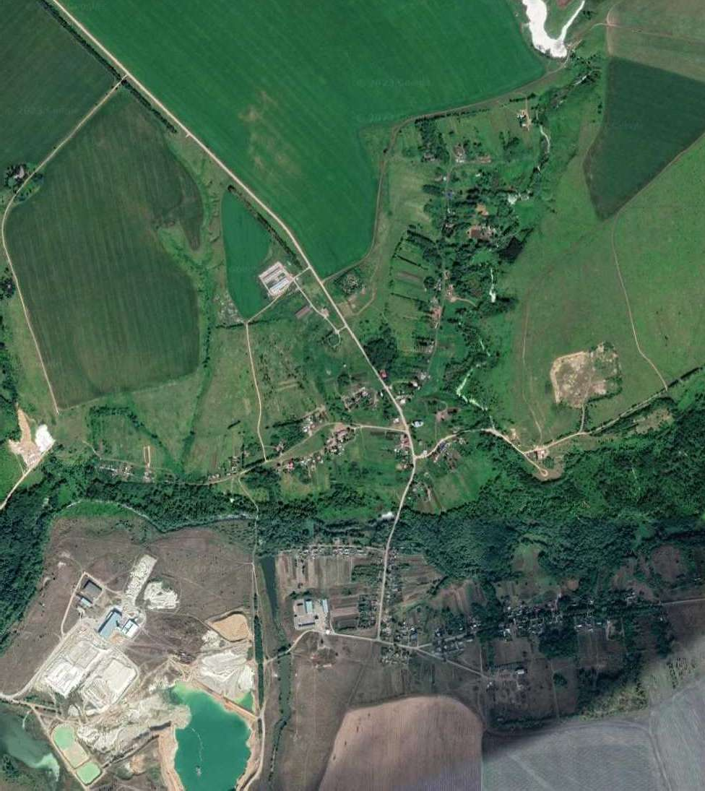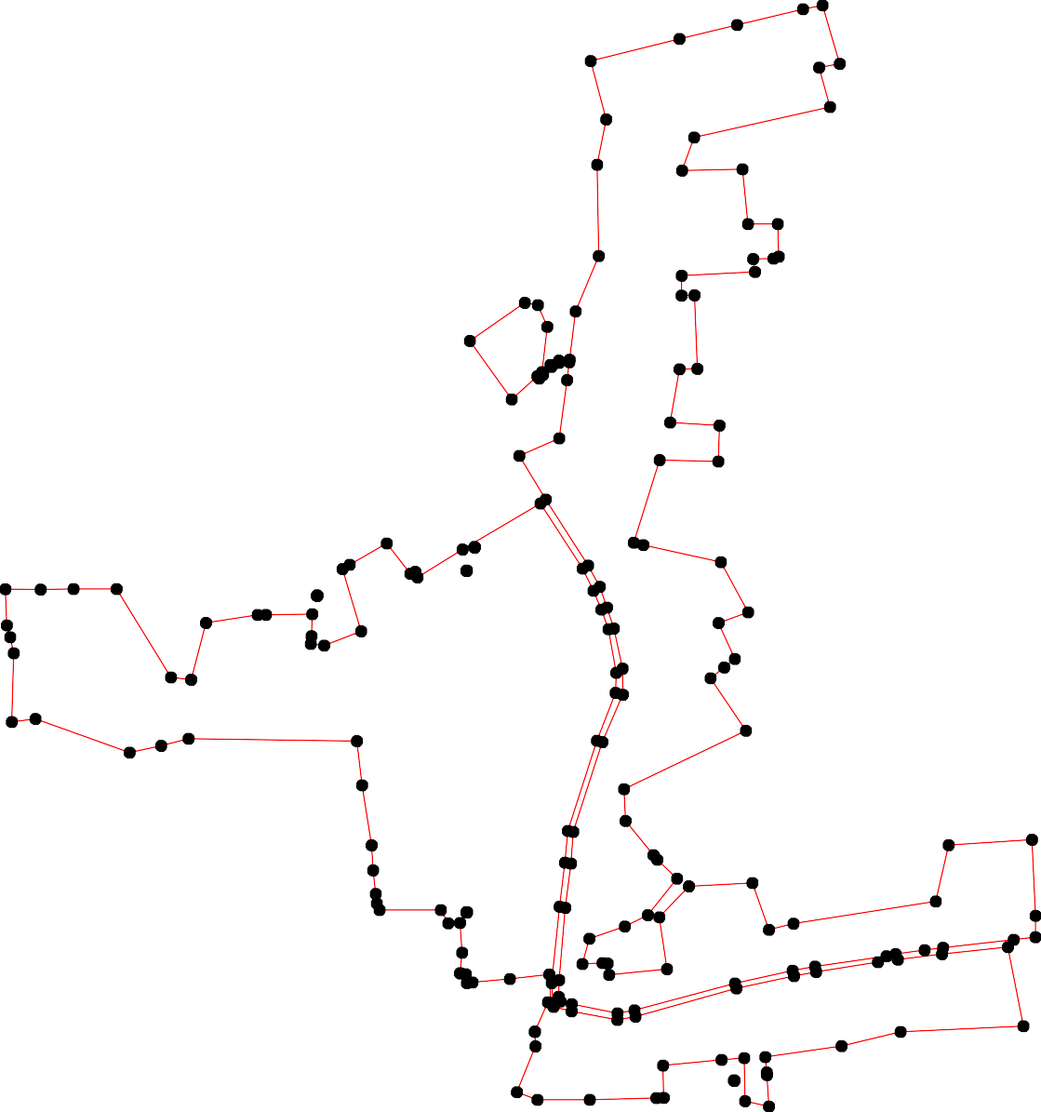
1 - характерная точка контура, сведения о которой позволяют однозначно определить её на местности
- вновь образованная часть контура, сведения о которой достаточны для определения её местоположения

ОПИСАНИЕ МЕСТОПОЛОЖЕНИЯ ГРАНИЦ

Граница населенного пунка д. Нарышкино

(наименование объекта местоположение границ, которого описано (далее - объект)

Раздел 1

Сведения об объекте
№ п/п | Характеристики объекта | Описание характеристик
1 | 2 | 3
1 | Местоположение объекта | Российская Федерация, Рязанская область, р-н Милославский, с/п Милославское, д Нарышкино
2 | Площадь объекта ± величина погрешности определения площади (P ± Дельта P) | 292166кв.м. ± 189кв.м.
3 | Иные характеристики объекта | -

Раздел 2

Сведения о местоположении границ объекта
1. Система координат МСК-62
2. Сведения о характерных точках границ объекта
Обозначе ние характер ных точек границ | Координаты, м |  | Метод определения координат характерной точки | Средняя квадратичес кая погрешност ь положения характерной точки (Мt), м | Описание обозначения точки на местности (при наличии)
Обозначе ние характер ных точек границ | X | Y | Метод определения координат характерной точки |  | Описание обозначения точки на местности (при наличии)
1 | 2 | 3 | 4 | 5 | 6
1 | 317962,36 | 1319165,8 | Картометрический метод | 2,50 | -
2 | 317846,24 | 1319228,24 | Картометрический метод | 2,50 | -
3 | 317817,36 | 1319349,75 | Картометрический метод | 2,50 | -
4 | 317892,61 | 1319365 | Картометрический метод | 2,50 | -
5 | 317912,96 | 1319499,76 | Картометрический метод | 2,50 | -
6 | 317882,55 | 1319519,14 | Картометрический метод | 2,50 | -
7 | 317913,48 | 1319682,72 | Картометрический метод | 2,50 | -
8 | 317843,24 | 1319707,34 | Картометрический метод | 2,50 | -
9 | 317857,89 | 1319805,95 | Картометрический метод | 2,50 | -
10 | 318047,62 | 1319760,8 | Картометрический метод | 2,50 | -
11 | 318055,56 | 1319788,42 | Картометрический метод | 2,50 | -
12 | 318063,81 | 1319822,06 | Картометрический метод | 2,50 | -
13 | 318072,88 | 1319860,81 | Картометрический метод | 2,50 | -
14 | 318003,05 | 1319960,68 | Картометрический метод | 2,50 | -
15 | 317944,17 | 1320026,12 | Картометрический метод | 2,50 | -
16 | 317874,57 | 1319939 | Картометрический метод | 2,50 | -
17 | 317856,16 | 1319883,75 | Картометрический метод | 2,50 | -
18 | 317836,55 | 1319825,53 | Картометрический метод | 2,50 | -
19 | 317821,7 | 1319771,48 | Картометрический метод | 2,50 | -
20 | 317802,24 | 1319717,05 | Картометрический метод | 2,50 | -
21 | 317776,7 | 1319642,79 | Картометрический метод | 2,50 | -
22 | 317767,49 | 1319573,89 | Картометрический метод | 2,50 | -
23 | 317742,84 | 1319563,89 | Картометрический метод | 2,50 | -
24 | 317768,78 | 1319404,04 | Картометрический метод | 2,50 | -
25 | 317684,03 | 1319433,94 | Картометрический метод | 2,50 | -
26 | 317654,09 | 1319232,58 | Картометрический метод | 2,50 | -
27 | 317641,18 | 1319183,82 | Картометрический метод | 2,50 | -
28 | 317634,84 | 1319166,76 | Картометрический метод | 2,50 | -
29 | 317606,48 | 1319052,96 | Картометрический метод | 2,50 | -
30 | 317551,7 | 1319086,63 | Картометрический метод | 2,50 | -
31 | 317483,98 | 1318984,46 | Картометрический метод | 2,50 | -
32 | 317463,54 | 1318896,49 | Картометрический метод | 2,50 | -
33 | 317578,58 | 1318813,82 | Картометрический метод | 2,50 | -
34 | 317518,02 | 1318687,6 | Картометрический метод | 2,50 | -
35 | 317473,25 | 1318591,78 | Картометрический метод | 2,50 | -
36 | 317542,21 | 1318562,78 | Картометрический метод | 2,50 | -
37 | 317568,16 | 1318615,85 | Картометрический метод | 2,50 | -
38 | 317578,74 | 1318636,51 | Картометрический метод | 2,50 | -
39 | 317635,04 | 1318607,73 | Картометрический метод | 2,50 | -

Сведения о местоположении границ объекта
40 | 317760,88 | 1318753,19 | Картометрический метод | 2,50 | -
1 | 317962,36 | 1319165,8 | Картометрический метод | 2,50 | -
41 | 317819,41 | 1318972,77 | Картометрический метод | 2,50 | -
42 | 317820,75 | 1318975,04 | Картометрический метод | 2,50 | -
43 | 317820,5 | 1318975,19 | Картометрический метод | 2,50 | -
44 | 317819,16 | 1318972,94 | Картометрический метод | 2,50 | -
41 | 317819,41 | 1318972,77 | Картометрический метод | 2,50 | -
45 | 317831,88 | 1318967,21 | Картометрический метод | 2,50 | -
46 | 317831,95 | 1318967,5 | Картометрический метод | 2,50 | -
47 | 317825,13 | 1318969,19 | Картометрический метод | 2,50 | -
48 | 317825,05 | 1318968,9 | Картометрический метод | 2,50 | -
45 | 317831,88 | 1318967,21 | Картометрический метод | 2,50 | -
3. Сведения о характерных точках части (частей) границы объекта
Обозначе ние характер ных точек части границы | Координаты, м |  | Метод определения координат характерной точки | Средняя квадратичес кая погрешност ь положения характерной точки (Мt), м | Описание обозначения точки на местности (при наличии)
Обозначе ние характер ных точек части границы | X | Y | Метод определения координат характерной точки |  | Описание обозначения точки на местности (при наличии)
1 | 2 | 3 | 4 | 5 | 6
Часть № -
- | - | - | - | - | -

Раздел 4
План границ объекта

1
4 5 6 7
2
10 1112 13
14

15

8 9 16

39
3738
36

35
45 4426
481 4473
44
40

33
34
31
32
3

24

25
29 2827 26
30

22 21
23
17
20 19
18

Используемые условные знаки и обозначения:
Масштаб 1:10000

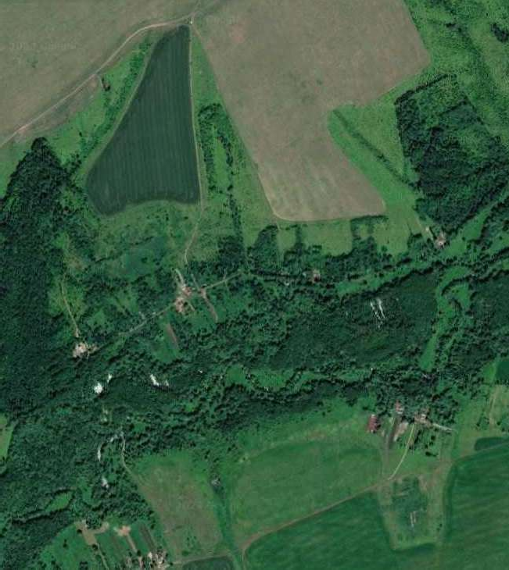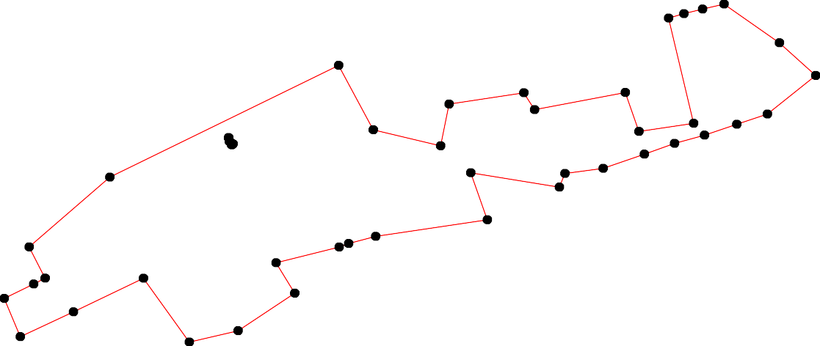
1 - характерная точка контура, сведения о которой позволяют однозначно определить её на местности
- вновь образованная часть контура, сведения о которой достаточны для определения её местоположения

ОПИСАНИЕ МЕСТОПОЛОЖЕНИЯ ГРАНИЦ

Граница населенного пункта с. Покрово-Гагарино

(наименование объекта местоположение границ, которого описано (далее - объект)

Раздел 1

Сведения об объекте
№ п/п | Характеристики объекта | Описание характеристик
1 | 2 | 3
1 | Местоположение объекта | Российская Федерация, Рязанская область, р-н Милославский, с/п Милославское, с Покрово-Гагарино
2 | Площадь объекта ± величина погрешности определения площади (P ± Дельта P) | 720101кв.м. ± 381кв.м.
3 | Иные характеристики объекта | -

Раздел 2

Сведения о местоположении границ объекта
1. Система координат МСК-62
2. Сведения о характерных точках границ объекта
Обозначе ние характер ных точек границ | Координаты, м |  | Метод определения координат характерной точки | Средняя квадратичес кая погрешност ь положения характерной точки (Мt), м | Описание обозначения точки на местности (при наличии)
Обозначе ние характер ных точек границ | X | Y | Метод определения координат характерной точки |  | Описание обозначения точки на местности (при наличии)
1 | 2 | 3 | 4 | 5 | 6
ЗУ1(1)
1 | 326382,74 | 1308866,58 | Картометрический метод | 2,50 | -
2 | 326409,35 | 1308871,58 | Картометрический метод | 2,50 | -
3 | 326514,95 | 1308905,23 | Картометрический метод | 2,50 | -
4 | 326442,11 | 1309195,88 | Картометрический метод | 2,50 | -
5 | 326527,09 | 1309214,45 | Картометрический метод | 2,50 | -
6 | 326546,37 | 1309101,62 | Картометрический метод | 2,50 | -
7 | 326690,81 | 1309120,9 | Картометрический метод | 2,50 | -
8 | 326692,17 | 1309127,72 | Картометрический метод | 2,50 | -
9 | 326644 | 1309374,83 | Картометрический метод | 2,50 | -
10 | 326653,54 | 1309684,3 | Картометрический метод | 2,50 | -
11 | 326576 | 1309669 | Картометрический метод | 2,50 | -
12 | 326610,71 | 1309758,7 | Картометрический метод | 2,50 | -
13 | 326556,51 | 1309803,33 | Картометрический метод | 2,50 | -
14 | 326493,18 | 1309755,2 | Картометрический метод | 2,50 | -
15 | 326474,63 | 1309752,33 | Картометрический метод | 2,50 | -
16 | 326457,2 | 1309749,64 | Картометрический метод | 2,50 | -
17 | 326434,19 | 1309745,83 | Картометрический метод | 2,50 | -
18 | 326384,69 | 1309772,74 | Картометрический метод | 2,50 | -
19 | 326354,38 | 1309789,95 | Картометрический метод | 2,50 | -
20 | 326336,33 | 1309885,76 | Картометрический метод | 2,50 | -
21 | 326411,68 | 1309928,83 | Картометрический метод | 2,50 | -
22 | 326502,56 | 1309881,2 | Картометрический метод | 2,50 | -
23 | 326536,03 | 1309958,43 | Картометрический метод | 2,50 | -
24 | 326491,75 | 1309986,38 | Картометрический метод | 2,50 | -
25 | 326501,91 | 1310009,51 | Картометрический метод | 2,50 | -
26 | 326489,47 | 1310091,79 | Картометрический метод | 2,50 | -
27 | 326539,18 | 1310166,64 | Картометрический метод | 2,50 | -
28 | 326358,83 | 1310117,64 | Картометрический метод | 2,50 | -
29 | 326360,72 | 1310143,83 | Картометрический метод | 2,50 | -
30 | 326360,89 | 1310163,52 | Картометрический метод | 2,50 | -
31 | 326325,02 | 1310164,47 | Картометрический метод | 2,50 | -
32 | 326299,83 | 1310166,83 | Картометрический метод | 2,50 | -
33 | 326283,95 | 1310168,44 | Картометрический метод | 2,50 | -
34 | 326283,59 | 1310177,92 | Картометрический метод | 2,50 | -
35 | 326275,94 | 1310183,75 | Картометрический метод | 2,50 | -
36 | 326214,72 | 1310194,31 | Картометрический метод | 2,50 | -
37 | 326207,79 | 1310193,58 | Картометрический метод | 2,50 | -
38 | 326196,86 | 1310164,43 | Картометрический метод | 2,50 | -

Сведения о местоположении границ объекта
39 | 326109,42 | 1310176,09 | Картометрический метод | 2,50 | -
40 | 326094,96 | 1310177,33 | Картометрический метод | 2,50 | -
41 | 326083,13 | 1310015,68 | Картометрический метод | 2,50 | -
42 | 326211,11 | 1309983,86 | Картометрический метод | 2,50 | -
43 | 326159,03 | 1309790,13 | Картометрический метод | 2,50 | -
44 | 326194,31 | 1309788,74 | Картометрический метод | 2,50 | -
45 | 326195,54 | 1309649,7 | Картометрический метод | 2,50 | -
46 | 326105,86 | 1309628,34 | Картометрический метод | 2,50 | -
47 | 326059,16 | 1309625,42 | Картометрический метод | 2,50 | -
48 | 326058,57 | 1309614,24 | Картометрический метод | 2,50 | -
49 | 326056,54 | 1309576,29 | Картометрический метод | 2,50 | -
50 | 326055,73 | 1309561,31 | Картометрический метод | 2,50 | -
51 | 326041,42 | 1309484,14 | Картометрический метод | 2,50 | -
52 | 326027,37 | 1309332,89 | Картометрический метод | 2,50 | -
53 | 325989,26 | 1308809,55 | Картометрический метод | 2,50 | -
54 | 325993,67 | 1308809,22 | Картометрический метод | 2,50 | -
55 | 326053,79 | 1308806,47 | Картометрический метод | 2,50 | -
56 | 326066,12 | 1308814,89 | Картометрический метод | 2,50 | -
57 | 326135,12 | 1308823,43 | Картометрический метод | 2,50 | -
58 | 326141,1 | 1308824,18 | Картометрический метод | 2,50 | -
59 | 326154,67 | 1308731,34 | Картометрический метод | 2,50 | -
60 | 326156,39 | 1308714,55 | Картометрический метод | 2,50 | -
61 | 326227,37 | 1308735,74 | Картометрический метод | 2,50 | -
62 | 326237,47 | 1308837,91 | Картометрический метод | 2,50 | -
63 | 326300,71 | 1308848,81 | Картометрический метод | 2,50 | -
1 | 326382,74 | 1308866,58 | Картометрический метод | 2,50 | -
64 | 326304,72 | 1309963,22 | Картометрический метод | 2,50 | -
65 | 326305,01 | 1309965,2 | Картометрический метод | 2,50 | -
66 | 326303,04 | 1309965,5 | Картометрический метод | 2,50 | -
67 | 326302,74 | 1309963,52 | Картометрический метод | 2,50 | -
64 | 326304,72 | 1309963,22 | Картометрический метод | 2,50 | -
68 | 326278,2 | 1309788,16 | Картометрический метод | 2,50 | -
69 | 326278,49 | 1309790,14 | Картометрический метод | 2,50 | -
70 | 326276,51 | 1309790,43 | Картометрический метод | 2,50 | -
71 | 326276,22 | 1309788,45 | Картометрический метод | 2,50 | -
68 | 326278,2 | 1309788,16 | Картометрический метод | 2,50 | -
72 | 326243,85 | 1309560,05 | Картометрический метод | 2,50 | -
73 | 326244,15 | 1309562,03 | Картометрический метод | 2,50 | -
74 | 326242,17 | 1309562,33 | Картометрический метод | 2,50 | -
75 | 326241,87 | 1309560,35 | Картометрический метод | 2,50 | -
72 | 326243,85 | 1309560,05 | Картометрический метод | 2,50 | -
76 | 326220,22 | 1309403,87 | Картометрический метод | 2,50 | -
77 | 326220,51 | 1309405,84 | Картометрический метод | 2,50 | -
78 | 326218,53 | 1309406,14 | Картометрический метод | 2,50 | -
79 | 326218,24 | 1309404,16 | Картометрический метод | 2,50 | -
76 | 326220,22 | 1309403,87 | Картометрический метод | 2,50 | -
80 | 326188,22 | 1309190,79 | Картометрический метод | 2,50 | -

Сведения о местоположении границ объекта
81 | 326188,52 | 1309192,77 | Картометрический метод | 2,50 | -
82 | 326186,54 | 1309193,06 | Картометрический метод | 2,50 | -
83 | 326186,25 | 1309191,08 | Картометрический метод | 2,50 | -
80 | 326188,22 | 1309190,79 | Картометрический метод | 2,50 | -
84 | 326159,48 | 1309000,87 | Картометрический метод | 2,50 | -
85 | 326159,77 | 1309002,84 | Картометрический метод | 2,50 | -
86 | 326157,8 | 1309003,14 | Картометрический метод | 2,50 | -
87 | 326157,5 | 1309001,16 | Картометрический метод | 2,50 | -
84 | 326159,48 | 1309000,87 | Картометрический метод | 2,50 | -
ЗУ1(2)
88 | 325977,63 | 1308951,33 | Картометрический метод | 2,50 | -
89 | 325978 | 1308955 | Картометрический метод | 2,50 | -
90 | 326006,92 | 1309318,66 | Картометрический метод | 2,50 | -
91 | 326025,14 | 1309483,53 | Картометрический метод | 2,50 | -
92 | 326036,69 | 1309560,46 | Картометрический метод | 2,50 | -
93 | 326040,53 | 1309650,98 | Картометрический метод | 2,50 | -
94 | 326039,03 | 1309651,19 | Картометрический метод | 2,50 | -
95 | 326019,49 | 1309653,47 | Картометрический метод | 2,50 | -
96 | 325973,63 | 1309653,82 | Картометрический метод | 2,50 | -
97 | 325792,16 | 1309636,28 | Картометрический метод | 2,50 | -
98 | 325792,69 | 1309406,74 | Картометрический метод | 2,50 | -
99 | 325915,7 | 1309377,3 | Картометрический метод | 2,50 | -
100 | 325950,6 | 1309373,45 | Картометрический метод | 2,50 | -
101 | 325963,6 | 1309371,99 | Картометрический метод | 2,50 | -
102 | 325961,6 | 1309155,32 | Картометрический метод | 2,50 | -
103 | 325940,23 | 1309147,54 | Картометрический метод | 2,50 | -
104 | 325938,36 | 1309131,04 | Картометрический метод | 2,50 | -
105 | 325905,46 | 1309126,38 | Картометрический метод | 2,50 | -
106 | 325903,26 | 1309079,78 | Картометрический метод | 2,50 | -
107 | 325926,05 | 1309085,46 | Картометрический метод | 2,50 | -
108 | 325921,17 | 1309014,73 | Картометрический метод | 2,50 | -
109 | 325920,37 | 1309003,11 | Картометрический метод | 2,50 | -
110 | 325923,04 | 1308972,76 | Картометрический метод | 2,50 | -
111 | 325922,58 | 1308951,62 | Картометрический метод | 2,50 | -
112 | 325969,58 | 1308950,88 | Картометрический метод | 2,50 | -
88 | 325977,63 | 1308951,33 | Картометрический метод | 2,50 | -
3. Сведения о характерных точках части (частей) границы объекта
Обозначе ние характер ных точек части границы | Координаты, м |  | Метод определения координат характерной точки | Средняя квадратичес кая погрешност ь положения характерной точки (Мt), м | Описание обозначения точки на местности (при наличии)
Обозначе ние характер ных точек части границы | X | Y | Метод определения координат характерной точки |  | Описание обозначения точки на местности (при наличии)
1 | 2 | 3 | 4 | 5 | 6
Часть № -
- | - | - | - | - | -

Раздел 4
План границ объекта

7 8

3 6 5
4
2

9 10

11

12

13
22
145
16
17
18 21

23 27
2425 26

1

63
61 62

84 85

80 81
83 82

76 77
79 78

72 73
75 74
45
19 20
68 69
71 70

44

64 65
67 66

42
2289 30
31
333245

36
3837

60 59
5578
5556
87 86

90 91
43
46
954209 484793
94

39
41 40

54 8889
53 112
111110108107
109
106

102
101403
105
52 51 95
96
1001
99

98 97

Используемые условные знаки и обозначения:

Масштаб 1:10000

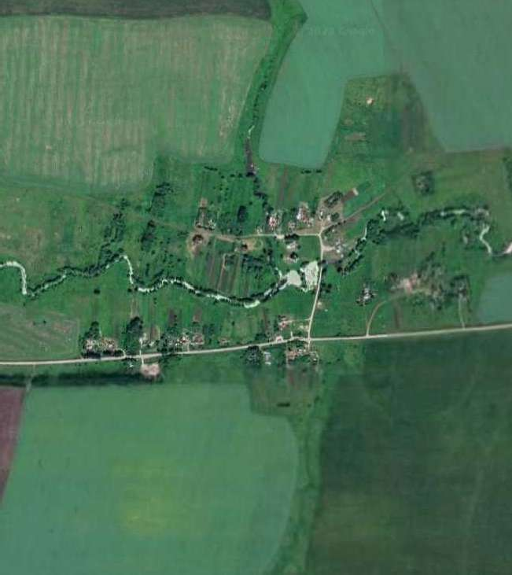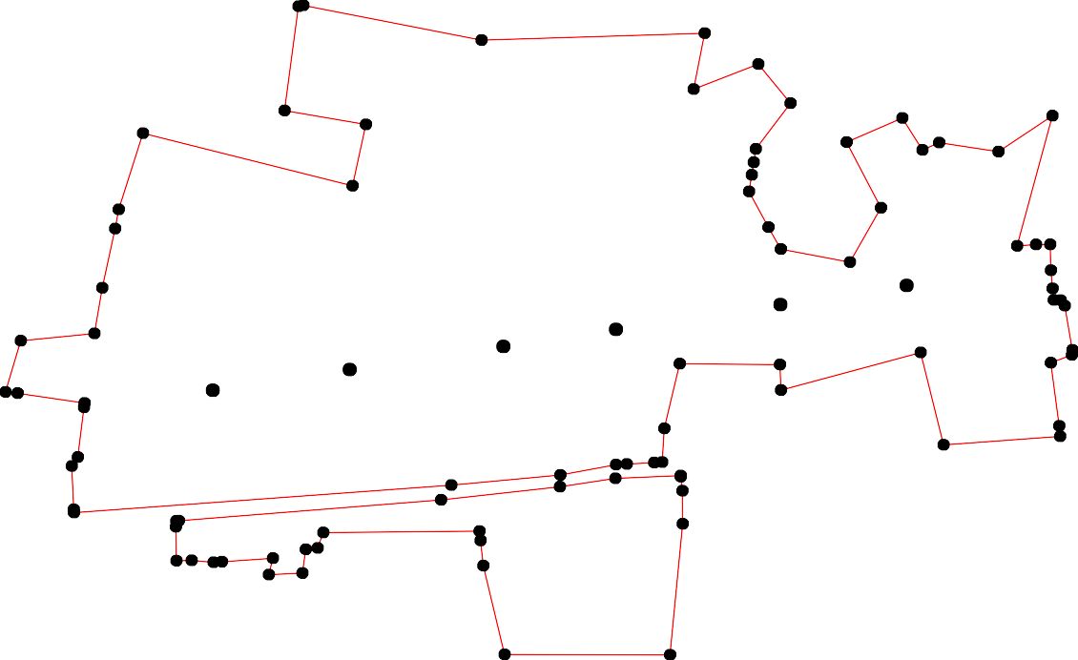
1 - характерная точка контура, сведения о которой позволяют однозначно определить её на местности
- вновь образованная часть контура, сведения о которой достаточны для определения её местоположения

ОПИСАНИЕ МЕСТОПОЛОЖЕНИЯ ГРАНИЦ

Граница населенного пункта п. Пролетарский

(наименование объекта местоположение границ, которого описано (далее - объект)

Раздел 1

Сведения об объекте
№ п/п | Характеристики объекта | Описание характеристик
1 | 2 | 3
1 | Местоположение объекта | Российская Федерация, Рязанская область, р-н Милославский, с/п Милославское, п Пролетарский
2 | Площадь объекта ± величина погрешности определения площади (P ± Дельта P) | 601626кв.м. ± 381кв.м.
3 | Иные характеристики объекта | -

Раздел 2

Сведения о местоположении границ объекта
1. Система координат МСК-62
2. Сведения о характерных точках границ объекта
Обозначе ние характер ных точек границ | Координаты, м |  | Метод определения координат характерной точки | Средняя квадратичес кая погрешност ь положения характерной точки (Мt), м | Описание обозначения точки на местности (при наличии)
Обозначе ние характер ных точек границ | X | Y | Метод определения координат характерной точки |  | Описание обозначения точки на местности (при наличии)
1 | 2 | 3 | 4 | 5 | 6
ЗУ1(1)
1 | 325282,61 | 1305203,16 | Картометрический метод | 2,50 | -
2 | 325283 | 1305225 | Картометрический метод | 2,50 | -
3 | 325281 | 1305284 | Картометрический метод | 2,50 | -
4 | 325252 | 1305521 | Картометрический метод | 2,50 | -
5 | 325241 | 1305607 | Картометрический метод | 2,50 | -
6 | 325239 | 1305617 | Картометрический метод | 2,50 | -
7 | 325231 | 1305626 | Картометрический метод | 2,50 | -
8 | 325212 | 1305633 | Картометрический метод | 2,50 | -
9 | 325193 | 1305633 | Картометрический метод | 2,50 | -
10 | 325131 | 1305627 | Картометрический метод | 2,50 | -
11 | 325010,51 | 1305609,26 | Картометрический метод | 2,50 | -
12 | 324898,46 | 1305599,71 | Картометрический метод | 2,50 | -
13 | 324878,45 | 1305534,22 | Картометрический метод | 2,50 | -
14 | 324708,08 | 1305534,19 | Картометрический метод | 2,50 | -
15 | 324676,47 | 1305474,94 | Картометрический метод | 2,50 | -
16 | 324588,86 | 1305274,03 | Картометрический метод | 2,50 | -
17 | 324575,26 | 1305246,82 | Картометрический метод | 2,50 | -
18 | 324433,03 | 1304898,11 | Картометрический метод | 2,50 | -
19 | 324443,06 | 1304911,44 | Картометрический метод | 2,50 | -
20 | 324445,23 | 1304911,54 | Картометрический метод | 2,50 | -
21 | 324453,37 | 1304911,92 | Картометрический метод | 2,50 | -
22 | 324561,58 | 1304916,91 | Картометрический метод | 2,50 | -
23 | 324826,15 | 1304931,02 | Картометрический метод | 2,50 | -
24 | 324992,65 | 1304958,53 | Картометрический метод | 2,50 | -
25 | 324981,36 | 1305207,57 | Картометрический метод | 2,50 | -
26 | 325052,61 | 1305230,86 | Картометрический метод | 2,50 | -
27 | 325123,16 | 1305189,76 | Картометрический метод | 2,50 | -
1 | 325282,61 | 1305203,16 | Картометрический метод | 2,50 | -
ЗУ1(2)
28 | 324418,06 | 1304910,24 | Картометрический метод | 2,50 | -
29 | 324559,22 | 1305252,17 | Картометрический метод | 2,50 | -
30 | 324576 | 1305290,47 | Картометрический метод | 2,50 | -
31 | 324565,13 | 1305287,69 | Картометрический метод | 2,50 | -
32 | 324404,74 | 1305417,59 | Картометрический метод | 2,50 | -
33 | 324185,97 | 1305374,69 | Картометрический метод | 2,50 | -
34 | 324166,26 | 1305423,37 | Картометрический метод | 2,50 | -
35 | 324134,4 | 1305493,1 | Картометрический метод | 2,50 | -
36 | 324067,82 | 1305435,67 | Картометрический метод | 2,50 | -

Сведения о местоположении границ объекта
37 | 323980,98 | 1305373,84 | Картометрический метод | 2,50 | -
38 | 323989,87 | 1305328,16 | Картометрический метод | 2,50 | -
39 | 323994,93 | 1305302,52 | Картометрический метод | 2,50 | -
40 | 323993,53 | 1305272,87 | Картометрический метод | 2,50 | -
41 | 323997,54 | 1305231,01 | Картометрический метод | 2,50 | -
42 | 324011,49 | 1305138,77 | Картометрический метод | 2,50 | -
43 | 324020,23 | 1305081,2 | Картометрический метод | 2,50 | -
44 | 324025,94 | 1305046,54 | Картометрический метод | 2,50 | -
45 | 324037,43 | 1305009,54 | Картометрический метод | 2,50 | -
46 | 324052,69 | 1304959,63 | Картометрический метод | 2,50 | -
47 | 324368 | 1304950 | Картометрический метод | 2,50 | -
28 | 324418,06 | 1304910,24 | Картометрический метод | 2,50 | -
3. Сведения о характерных точках части (частей) границы объекта
Обозначе ние характер ных точек части границы | Координаты, м |  | Метод определения координат характерной точки | Средняя квадратичес кая погрешност ь положения характерной точки (Мt), м | Описание обозначения точки на местности (при наличии)
Обозначе ние характер ных точек части границы | X | Y | Метод определения координат характерной точки |  | Описание обозначения точки на местности (при наличии)
1 | 2 | 3 | 4 | 5 | 6
Часть № -
- | - | - | - | - | -

Раздел 4
План границ объекта

1 2 3

27

26
24 25
4 5 67
8
9

10

11

13 12
23

14
15

30
29 16
22 17 31

21109
1288
47

32

33 34
35

46
45 44 43 42
36

41 403938 37

Используемые условные знаки и обозначения:

Масштаб 1:10000

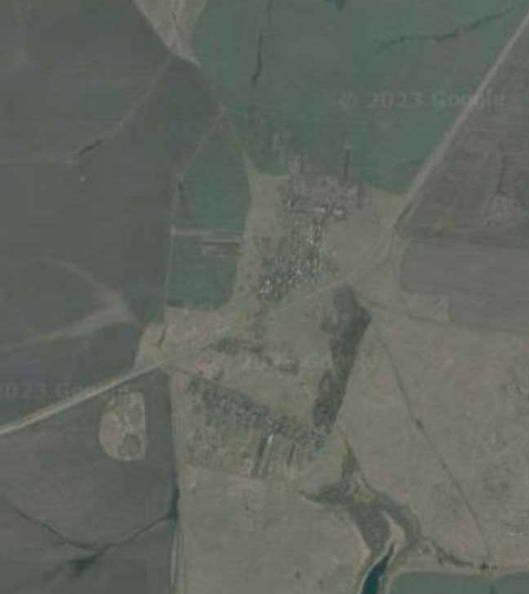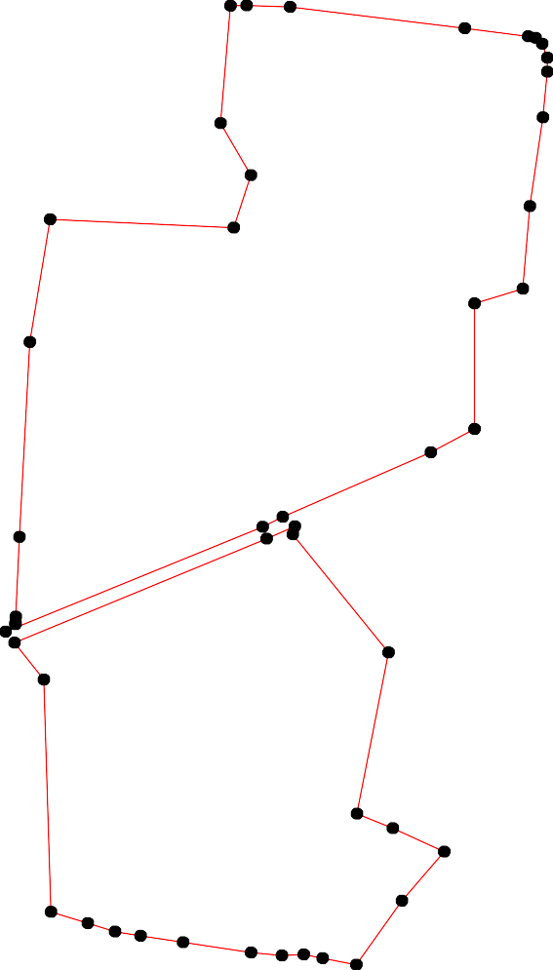
1 - характерная точка контура, сведения о которой позволяют однозначно определить её на местности
- вновь образованная часть контура, сведения о которой достаточны для определения её местоположения

ОПИСАНИЕ МЕСТОПОЛОЖЕНИЯ ГРАНИЦ

Граница населенного пунка д. Рано-Верхи

(наименование объекта местоположение границ, которого описано (далее - объект)

Раздел 1

Сведения об объекте
№ п/п | Характеристики объекта | Описание характеристик
1 | 2 | 3
1 | Местоположение объекта | Российская Федерация, Рязанская область, р-н Милославский, с/п Милославское, д Рано-Верхи
2 | Площадь объекта ± величина погрешности определения площади (P ± Дельта P) | 509725кв.м. ± 250кв.м.
3 | Иные характеристики объекта | -

Раздел 2

Сведения о местоположении границ объекта
1. Система координат МСК-62
2. Сведения о характерных точках границ объекта
Обозначе ние характер ных точек границ | Координаты, м |  | Метод определения координат характерной точки | Средняя квадратичес кая погрешност ь положения характерной точки (Мt), м | Описание обозначения точки на местности (при наличии)
Обозначе ние характер ных точек границ | X | Y | Метод определения координат характерной точки |  | Описание обозначения точки на местности (при наличии)
1 | 2 | 3 | 4 | 5 | 6
1 | 321525,62 | 1305938,31 | Картометрический метод | 2,50 | -
2 | 321591 | 1305985 | Картометрический метод | 2,50 | -
3 | 321709 | 1306062 | Картометрический метод | 2,50 | -
4 | 321831 | 1306176 | Картометрический метод | 2,50 | -
5 | 321917 | 1306289 | Картометрический метод | 2,50 | -
6 | 322003,25 | 1306404,97 | Картометрический метод | 2,50 | -
7 | 321931,2 | 1306454,17 | Картометрический метод | 2,50 | -
8 | 321848,39 | 1306527,76 | Картометрический метод | 2,50 | -
9 | 321890,43 | 1306581,44 | Картометрический метод | 2,50 | -
10 | 321828,65 | 1306626,59 | Картометрический метод | 2,50 | -
11 | 321830,12 | 1306676,17 | Картометрический метод | 2,50 | -
12 | 321765,59 | 1306597,77 | Картометрический метод | 2,50 | -
13 | 321645,78 | 1306698,15 | Картометрический метод | 2,50 | -
14 | 321549,07 | 1306609,12 | Картометрический метод | 2,50 | -
15 | 321467,25 | 1306546,42 | Картометрический метод | 2,50 | -
16 | 321221,76 | 1306326,01 | Картометрический метод | 2,50 | -
17 | 321051,38 | 1306188,94 | Картометрический метод | 2,50 | -
18 | 321168,98 | 1306057,31 | Картометрический метод | 2,50 | -
19 | 321140,87 | 1306043,05 | Картометрический метод | 2,50 | -
20 | 321076,02 | 1306014,04 | Картометрический метод | 2,50 | -
21 | 321010,59 | 1305982,11 | Картометрический метод | 2,50 | -
22 | 321035,46 | 1305893,74 | Картометрический метод | 2,50 | -
23 | 321169,38 | 1305950,43 | Картометрический метод | 2,50 | -
24 | 321210,04 | 1305740,8 | Картометрический метод | 2,50 | -
25 | 321177,63 | 1305708,55 | Картометрический метод | 2,50 | -
26 | 321113,39 | 1305643,77 | Картометрический метод | 2,50 | -
27 | 321017,95 | 1305545,95 | Картометрический метод | 2,50 | -
28 | 320989,85 | 1305519,11 | Картометрический метод | 2,50 | -
29 | 321143,67 | 1305405,73 | Картометрический метод | 2,50 | -
30 | 321209,4 | 1305532,73 | Картометрический метод | 2,50 | -
31 | 321284,85 | 1305668,76 | Картометрический метод | 2,50 | -
32 | 321410,31 | 1305837,32 | Картометрический метод | 2,50 | -
33 | 321401,1 | 1305932,37 | Картометрический метод | 2,50 | -

Сведения о местоположении границ объекта
34 | 321446,62 | 1305957,91 | Картометрический метод | 2,50 | -
1 | 321525,62 | 1305938,31 | Картометрический метод | 2,50 | -
3. Сведения о характерных точках части (частей) границы объекта
Обозначе ние характер ных точек части границы | Координаты, м |  | Метод определения координат характерной точки | Средняя квадратичес кая погрешност ь положения характерной точки (Мt), м | Описание обозначения точки на местности (при наличии)
Обозначе ние характер ных точек части границы | X | Y | Метод определения координат характерной точки |  | Описание обозначения точки на местности (при наличии)
1 | 2 | 3 | 4 | 5 | 6
Часть № -
- | - | - | - | - | -

Раздел 4
План границ объекта

6

5 7
9
4 8
10
11

12
3

13
2

1 14

34 15
32 33

31

30
24
29 25
26

27
28

16
23 18
19

20
22 17
21

Используемые условные знаки и обозначения:
Масштаб 1:10000

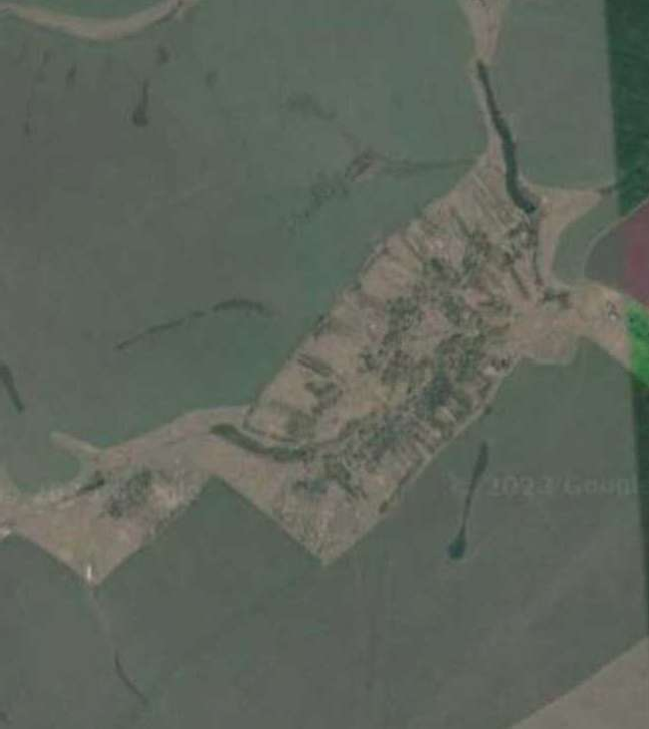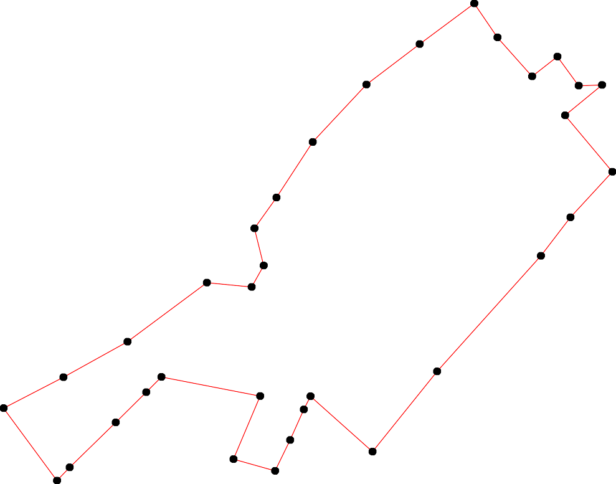
1 - характерная точка контура, сведения о которой позволяют однозначно определить её на местности
- вновь образованная часть контура, сведения о которой достаточны для определения её местоположения

ОПИСАНИЕ МЕСТОПОЛОЖЕНИЯ ГРАНИЦ

Граница населенного пункта д. Савинка

(наименование объекта местоположение границ, которого описано (далее - объект)

Раздел 1

Сведения об объекте
№ п/п | Характеристики объекта | Описание характеристик
1 | 2 | 3
1 | Местоположение объекта | Российская Федерация, Рязанская область, р-н Милославский, с/п Милославское, д Савинка
2 | Площадь объекта ± величина погрешности определения площади (P ± Дельта P) | 104214кв.м. ± 113кв.м.
3 | Иные характеристики объекта | -

Раздел 2

Сведения о местоположении границ объекта
1. Система координат МСК-62
2. Сведения о характерных точках границ объекта
Обозначе ние характер ных точек границ | Координаты, м |  | Метод определения координат характерной точки | Средняя квадратичес кая погрешност ь положения характерной точки (Мt), м | Описание обозначения точки на местности (при наличии)
Обозначе ние характер ных точек границ | X | Y | Метод определения координат характерной точки |  | Описание обозначения точки на местности (при наличии)
1 | 2 | 3 | 4 | 5 | 6
1 | 314624,44 | 1315321,57 | Картометрический метод | 2,50 | -
2 | 314626 | 1315345,33 | Картометрический метод | 2,50 | -
3 | 314638,98 | 1315397,25 | Картометрический метод | 2,50 | -
4 | 314674,98 | 1315426,98 | Картометрический метод | 2,50 | -
5 | 314685,45 | 1315455,87 | Картометрический метод | 2,50 | -
6 | 314628,51 | 1315478,9 | Картометрический метод | 2,50 | -
7 | 314629,35 | 1315512,4 | Картометрический метод | 2,50 | -
8 | 314619,3 | 1315528,31 | Картометрический метод | 2,50 | -
9 | 314459,28 | 1315504,27 | Картометрический метод | 2,50 | -
10 | 314462,33 | 1315425,04 | Картометрический метод | 2,50 | -
11 | 314365,64 | 1315431,84 | Картометрический метод | 2,50 | -
12 | 314372,29 | 1315538,28 | Картометрический метод | 2,50 | -
13 | 314358,86 | 1315545,89 | Картометрический метод | 2,50 | -
14 | 314349,02 | 1315551,17 | Картометрический метод | 2,50 | -
15 | 314344,05 | 1315483,38 | Картометрический метод | 2,50 | -
16 | 314323,36 | 1315482,69 | Картометрический метод | 2,50 | -
17 | 314314,65 | 1315394,77 | Картометрический метод | 2,50 | -
18 | 314245,81 | 1315427,97 | Картометрический метод | 2,50 | -
19 | 314243,53 | 1315502,39 | Картометрический метод | 2,50 | -
20 | 314210,22 | 1315501,51 | Картометрический метод | 2,50 | -
21 | 314204,78 | 1315339,47 | Картометрический метод | 2,50 | -
22 | 314205,05 | 1315304,2 | Картометрический метод | 2,50 | -
23 | 314235,72 | 1315304,9 | Картометрический метод | 2,50 | -
24 | 314239,68 | 1315160,75 | Картометрический метод | 2,50 | -
25 | 314320,17 | 1315165,3 | Картометрический метод | 2,50 | -
26 | 314327,99 | 1315200,1 | Картометрический метод | 2,50 | -
27 | 314338,39 | 1315280,94 | Картометрический метод | 2,50 | -
28 | 314370,86 | 1315292,03 | Картометрический метод | 2,50 | -
29 | 314356,01 | 1315165,9 | Картометрический метод | 2,50 | -
30 | 314389,54 | 1315169,07 | Картометрический метод | 2,50 | -
31 | 314398,74 | 1315272,09 | Картометрический метод | 2,50 | -
32 | 314429,21 | 1315276,05 | Картометрический метод | 2,50 | -
33 | 314420,16 | 1315155,17 | Картометрический метод | 2,50 | -
34 | 314443,38 | 1315149,82 | Картометрический метод | 2,50 | -
35 | 314466,04 | 1315238,71 | Картометрический метод | 2,50 | -
36 | 314543,8 | 1315238,43 | Картометрический метод | 2,50 | -

Сведения о местоположении границ объекта
37 | 314555,13 | 1315320,63 | Картометрический метод | 2,50 | -
1 | 314624,44 | 1315321,57 | Картометрический метод | 2,50 | -
3. Сведения о характерных точках части (частей) границы объекта
Обозначе ние характер ных точек части границы | Координаты, м |  | Метод определения координат характерной точки | Средняя квадратичес кая погрешност ь положения характерной точки (Мt), м | Описание обозначения точки на местности (при наличии)
Обозначе ние характер ных точек части границы | X | Y | Метод определения координат характерной точки |  | Описание обозначения точки на местности (при наличии)
1 | 2 | 3 | 4 | 5 | 6
Часть № -
- | - | - | - | - | -

Раздел 4
План границ объекта

1 2 3
36 37
4 5
6 7 8

35
34 10 9

330 312
11 1123

259

24
26 2278

23
22 21
15 14
17 16
18 19

20

Используемые условные знаки и обозначения:

Масштаб 1:10000

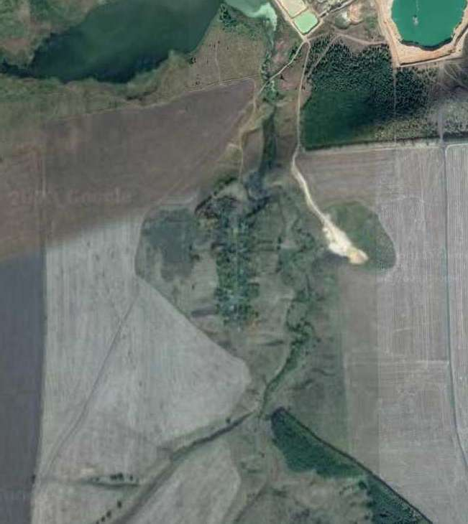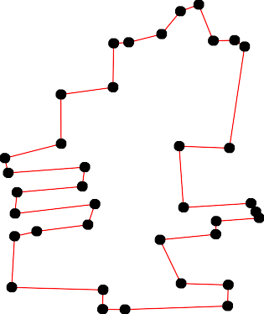
1 - характерная точка контура, сведения о которой позволяют однозначно определить её на местности
- вновь образованная часть контура, сведения о которой достаточны для определения её местоположения

ОПИСАНИЕ МЕСТОПОЛОЖЕНИЯ ГРАНИЦ

Граница населенного пункта п. Советский Мир

(наименование объекта местоположение границ, которого описано (далее - объект)

Раздел 1

Сведения об объекте
№ п/п | Характеристики объекта | Описание характеристик
1 | 2 | 3
1 | Местоположение объекта | Российская Федерация, Рязанская область, р-н Милославский, с/п Милославское, п Советский Мир
2 | Площадь объекта ± величина погрешности определения площади (P ± Дельта P) | 93453кв.м. ± 107кв.м.
3 | Иные характеристики объекта | -

Раздел 2

Сведения о местоположении границ объекта
1. Система координат МСК-62
2. Сведения о характерных точках границ объекта
Обозначе ние характер ных точек границ | Координаты, м |  | Метод определения координат характерной точки | Средняя квадратичес кая погрешност ь положения характерной точки (Мt), м | Описание обозначения точки на местности (при наличии)
Обозначе ние характер ных точек границ | X | Y | Метод определения координат характерной точки |  | Описание обозначения точки на местности (при наличии)
1 | 2 | 3 | 4 | 5 | 6
1 | 318506,35 | 1321785,6 | Картометрический метод | 2,50 | -
2 | 318765,57 | 1321930,45 | Картометрический метод | 2,50 | -
3 | 318781,49 | 1321938,59 | Картометрический метод | 2,50 | -
4 | 318798,68 | 1321956,33 | Картометрический метод | 2,50 | -
5 | 318780,96 | 1321972,78 | Картометрический метод | 2,50 | -
6 | 318802,59 | 1322007,81 | Картометрический метод | 2,50 | -
7 | 318760,5 | 1322037,24 | Картометрический метод | 2,50 | -
8 | 318708,97 | 1322082,33 | Картометрический метод | 2,50 | -
9 | 318497,85 | 1321974,4 | Картометрический метод | 2,50 | -
10 | 318439,25 | 1321918,46 | Картометрический метод | 2,50 | -
11 | 318334,03 | 1321897,82 | Картометрический метод | 2,50 | -
12 | 318236,65 | 1321833,78 | Картометрический метод | 2,50 | -
13 | 318160,88 | 1321757,3 | Картометрический метод | 2,50 | -
14 | 318266,76 | 1321687,37 | Картометрический метод | 2,50 | -
15 | 318325,37 | 1321748,64 | Картометрический метод | 2,50 | -
16 | 318366,15 | 1321794,2 | Картометрический метод | 2,50 | -
17 | 318417,92 | 1321748,42 | Картометрический метод | 2,50 | -
18 | 318473,26 | 1321799,28 | Картометрический метод | 2,50 | -
1 | 318506,35 | 1321785,6 | Картометрический метод | 2,50 | -
3. Сведения о характерных точках части (частей) границы объекта
Обозначе ние характер ных точек части границы | Координаты, м |  | Метод определения координат характерной точки | Средняя квадратичес кая погрешност ь положения характерной точки (Мt), м | Описание обозначения точки на местности (при наличии)
Обозначе ние характер ных точек части границы | X | Y | Метод определения координат характерной точки |  | Описание обозначения точки на местности (при наличии)
1 | 2 | 3 | 4 | 5 | 6
Часть № -
- | - | - | - | - | -

Раздел 4
План границ объекта

4 6
3 5
2 7

8

1
9
18

10
17

16

15 11

14

12

13

Используемые условные знаки и обозначения:

Масштаб 1:5000

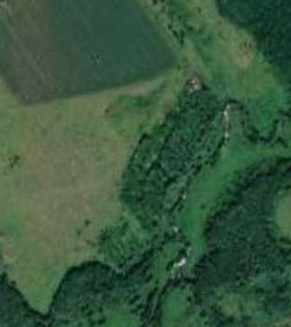

1 - характерная точка контура, сведения о которой позволяют однозначно определить её на местности
- вновь образованная часть контура, сведения о которой достаточны для определения её местоположения

ОПИСАНИЕ МЕСТОПОЛОЖЕНИЯ ГРАНИЦ

Граница населенного пункта д. Софиевка

(наименование объекта местоположение границ, которого описано (далее - объект)

Раздел 1

Сведения об объекте
№ п/п | Характеристики объекта | Описание характеристик
1 | 2 | 3
1 | Местоположение объекта | Российская Федерация, Рязанская область, р-н Милославский, с/п Милославское, д Софиевка
2 | Площадь объекта ± величина погрешности определения площади (P ± Дельта P) | 456397кв.м. ± 236кв.м.
3 | Иные характеристики объекта | -

Раздел 2

Сведения о местоположении границ объекта
1. Система координат МСК-62
2. Сведения о характерных точках границ объекта
Обозначе ние характер ных точек границ | Координаты, м |  | Метод определения координат характерной точки | Средняя квадратичес кая погрешност ь положения характерной точки (Мt), м | Описание обозначения точки на местности (при наличии)
Обозначе ние характер ных точек границ | X | Y | Метод определения координат характерной точки |  | Описание обозначения точки на местности (при наличии)
1 | 2 | 3 | 4 | 5 | 6
1 | 323685,88 | 1315237,46 | Картометрический метод | 2,50 | -
2 | 323767,93 | 1315895,62 | Картометрический метод | 2,50 | -
3 | 323925,84 | 1316171,97 | Картометрический метод | 2,50 | -
4 | 323954,7 | 1316222,29 | Картометрический метод | 2,50 | -
5 | 323750,27 | 1316449,35 | Картометрический метод | 2,50 | -
6 | 323708,71 | 1316391,17 | Картометрический метод | 2,50 | -
7 | 323566,79 | 1316154,12 | Картометрический метод | 2,50 | -
8 | 323471,84 | 1316195,86 | Картометрический метод | 2,50 | -
9 | 323396,42 | 1316228,18 | Картометрический метод | 2,50 | -
10 | 323348,57 | 1316084,43 | Картометрический метод | 2,50 | -
11 | 323259,95 | 1315805,08 | Картометрический метод | 2,50 | -
12 | 323218,18 | 1315671,55 | Картометрический метод | 2,50 | -
13 | 323343,69 | 1315645,26 | Картометрический метод | 2,50 | -
14 | 323368,99 | 1315695,45 | Картометрический метод | 2,50 | -
15 | 323431,37 | 1315686,83 | Картометрический метод | 2,50 | -
16 | 323388,28 | 1315214,14 | Картометрический метод | 2,50 | -
17 | 323533,4 | 1315187,99 | Картометрический метод | 2,50 | -
1 | 323685,88 | 1315237,46 | Картометрический метод | 2,50 | -
3. Сведения о характерных точках части (частей) границы объекта
Обозначе ние характер ных точек части границы | Координаты, м |  | Метод определения координат характерной точки | Средняя квадратичес кая погрешност ь положения характерной точки (Мt), м | Описание обозначения точки на местности (при наличии)
Обозначе ние характер ных точек части границы | X | Y | Метод определения координат характерной точки |  | Описание обозначения точки на местности (при наличии)
1 | 2 | 3 | 4 | 5 | 6
Часть № -
- | - | - | - | - | -

Раздел 4
План границ объекта

4
3

2
5
1 6

7
17
8

15
14 9
16
13
10

11
12

Используемые условные знаки и обозначения:

Масштаб 1:10000

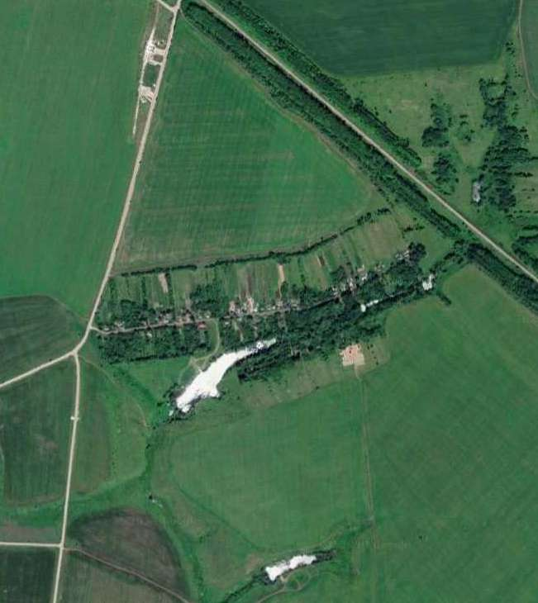
1 - характерная точка контура, сведения о которой позволяют однозначно определить её на местности
- вновь образованная часть контура, сведения о которой достаточны для определения её местоположения

ОПИСАНИЕ МЕСТОПОЛОЖЕНИЯ ГРАНИЦ

Граница населенного пункта д. Спасские Выселки

(наименование объекта местоположение границ, которого описано (далее - объект)

Раздел 1

Сведения об объекте
№ п/п | Характеристики объекта | Описание характеристик
1 | 2 | 3
1 | Местоположение объекта | Российская Федерация, Рязанская область, р-н Милославский, с/п Милославское, д Спасские Выселки
2 | Площадь объекта ± величина погрешности определения площади (P ± Дельта P) | 353054кв.м. ± 208кв.м.
3 | Иные характеристики объекта | -

Раздел 2
Сведения о местоположении границ объекта
1. Система координат МСК-62
2. Сведения о характерных точках границ объекта
Обозначе ние характер ных точек границ | Координаты, м |  | Метод определения координат характерной точки | Средняя квадратичес кая погрешност ь положения характерной точки (Мt), м | Описание обозначения точки на местности (при наличии)
Обозначе ние характер ных точек границ | X | Y | Метод определения координат характерной точки |  | Описание обозначения точки на местности (при наличии)
1 | 2 | 3 | 4 | 5 | 6
1 | 328868,77 | 1305470,6 | Картометрический метод | 2,50 | -
2 | 328855,51 | 1305500,56 | Картометрический метод | 2,50 | -
3 | 328747,63 | 1305452,66 | Картометрический метод | 2,50 | -
4 | 328802,41 | 1305677,22 | Картометрический метод | 2,50 | -
5 | 328735,35 | 1305706,3 | Картометрический метод | 2,50 | -
6 | 328714,32 | 1305676,8 | Картометрический метод | 2,50 | -
7 | 328616,45 | 1305700,82 | Картометрический метод | 2,50 | -
8 | 328440,37 | 1305736,37 | Картометрический метод | 2,50 | -
9 | 328318,3 | 1305768,29 | Картометрический метод | 2,50 | -
10 | 328221,17 | 1305790,57 | Картометрический метод | 2,50 | -
11 | 328195,18 | 1305722,1 | Картометрический метод | 2,50 | -
12 | 328168,15 | 1305645,77 | Картометрический метод | 2,50 | -
13 | 328104,82 | 1305476,38 | Картометрический метод | 2,50 | -
14 | 328059,58 | 1305503,04 | Картометрический метод | 2,50 | -
15 | 327954,71 | 1305323,21 | Картометрический метод | 2,50 | -
16 | 327963,69 | 1305307,17 | Картометрический метод | 2,50 | -
17 | 328009,93 | 1305275,65 | Картометрический метод | 2,50 | -
18 | 328056,12 | 1305239,85 | Картометрический метод | 2,50 | -
19 | 328131,81 | 1305210,56 | Картометрический метод | 2,50 | -
20 | 328157,26 | 1305202,54 | Картометрический метод | 2,50 | -
21 | 328308,63 | 1305177,42 | Картометрический метод | 2,50 | -
22 | 328401,93 | 1305157,89 | Картометрический метод | 2,50 | -
23 | 328494,1 | 1305167,03 | Картометрический метод | 2,50 | -
24 | 328511,13 | 1305353,96 | Картометрический метод | 2,50 | -
25 | 328567,37 | 1305358,01 | Картометрический метод | 2,50 | -
26 | 328568,16 | 1305245,15 | Картометрический метод | 2,50 | -
27 | 328675,54 | 1305199,22 | Картометрический метод | 2,50 | -
28 | 328735,04 | 1305407,48 | Картометрический метод | 2,50 | -
29 | 328769,09 | 1305426,95 | Картометрический метод | 2,50 | -
1 | 328868,77 | 1305470,6 | Картометрический метод | 2,50 | -
3. Сведения о характерных точках части (частей) границы объекта
Обозначе ние характер ных точек части границы | Координаты, м |  | Метод определения координат характерной точки | Средняя квадратичес кая погрешност ь положения характерной точки (Мt), м | Описание обозначения точки на местности (при наличии)
Обозначе ние характер ных точек части границы | X | Y | Метод определения координат характерной точки |  | Описание обозначения точки на местности (при наличии)
1 | 2 | 3 | 4 | 5 | 6
Часть № -
- | - | - | - | - | -

Раздел 4
План границ объекта

1
2

4

29
3
28 5
6

27

7

26 25

24
23

8

22

21 9

10
11
20 12
19
13

14
18

17

16 15

Используемые условные знаки и обозначения:
Масштаб 1:5000

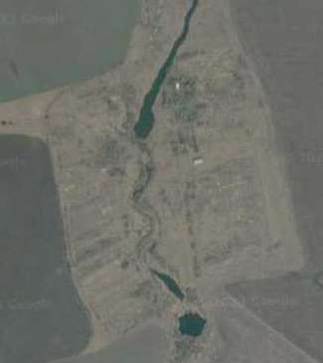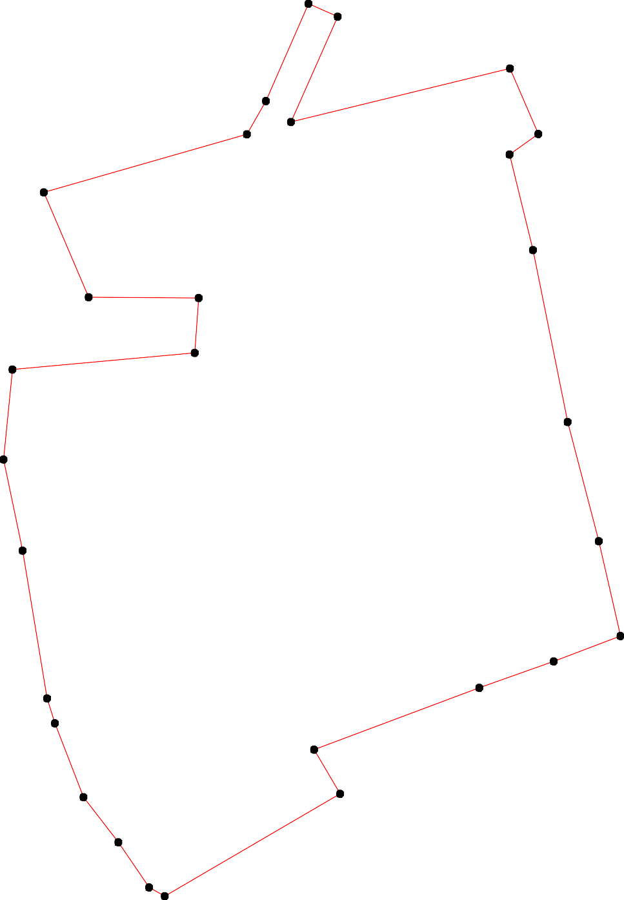
1 - характерная точка контура, сведения о которой позволяют однозначно определить её на местности
- вновь образованная часть контура, сведения о которой достаточны для определения её местоположения

ОПИСАНИЕ МЕСТОПОЛОЖЕНИЯ ГРАНИЦ

Граница населенного пункта д. Чернышовка

(наименование объекта местоположение границ, которого описано (далее - объект)

Раздел 1

Сведения об объекте
№ п/п | Характеристики объекта | Описание характеристик
1 | 2 | 3
1 | Местоположение объекта | Российская Федерация, Рязанская область, р-н Милославский, с/п Милославское, д Чернышовка
2 | Площадь объекта ± величина погрешности определения площади (P ± Дельта P) | 116109кв.м. ± 165кв.м.
3 | Иные характеристики объекта | -

Раздел 2

Сведения о местоположении границ объекта
1. Система координат МСК-62
2. Сведения о характерных точках границ объекта
Обозначе ние характер ных точек границ | Координаты, м |  | Метод определения координат характерной точки | Средняя квадратичес кая погрешност ь положения характерной точки (Мt), м | Описание обозначения точки на местности (при наличии)
Обозначе ние характер ных точек границ | X | Y | Метод определения координат характерной точки |  | Описание обозначения точки на местности (при наличии)
1 | 2 | 3 | 4 | 5 | 6
ЗУ1(1)
1 | 316303,33 | 1317881,53 | Картометрический метод | 2,50 | -
2 | 316342,02 | 1318095,98 | Картометрический метод | 2,50 | -
3 | 316448,72 | 1318232,41 | Картометрический метод | 2,50 | -
4 | 316293,68 | 1318286,57 | Картометрический метод | 2,50 | -
5 | 316266,84 | 1318298,28 | Картометрический метод | 2,50 | -
6 | 316178,92 | 1318135,52 | Картометрический метод | 2,50 | -
7 | 316143,36 | 1318027,7 | Картометрический метод | 2,50 | -
8 | 316125,6 | 1317987,61 | Картометрический метод | 2,50 | -
9 | 316095,45 | 1317861,75 | Картометрический метод | 2,50 | -
10 | 316081,23 | 1317857,37 | Картометрический метод | 2,50 | -
11 | 316071,15 | 1317770,58 | Картометрический метод | 2,50 | -
12 | 316116,79 | 1317770,82 | Картометрический метод | 2,50 | -
13 | 316155,4 | 1317884,39 | Картометрический метод | 2,50 | -
14 | 316232,84 | 1317846,4 | Картометрический метод | 2,50 | -
15 | 316250,49 | 1317882,33 | Картометрический метод | 2,50 | -
1 | 316303,33 | 1317881,53 | Картометрический метод | 2,50 | -
ЗУ1(2)
16 | 316050,02 | 1317711,79 | Картометрический метод | 2,50 | -
17 | 316065,83 | 1317858,28 | Картометрический метод | 2,50 | -
18 | 315853,82 | 1317897,57 | Картометрический метод | 2,50 | -
19 | 315817,36 | 1317757,46 | Картометрический метод | 2,50 | -
20 | 315881,37 | 1317744,9 | Картометрический метод | 2,50 | -
16 | 316050,02 | 1317711,79 | Картометрический метод | 2,50 | -
3. Сведения о характерных точках части (частей) границы объекта
Обозначе ние характер ных точек части границы | Координаты, м |  | Метод определения координат характерной точки | Средняя квадратичес кая погрешност ь положения характерной точки (Мt), м | Описание обозначения точки на местности (при наличии)
Обозначе ние характер ных точек части границы | X | Y | Метод определения координат характерной точки |  | Описание обозначения точки на местности (при наличии)
1 | 2 | 3 | 4 | 5 | 6
Часть № -
- | - | - | - | - | -

Раздел 4
План границ объекта

3

2

1
4
15 5
14

12

16 11
13 6
7
8
9
107

20

18

19

Используемые условные знаки и обозначения:
Масштаб 1:5000

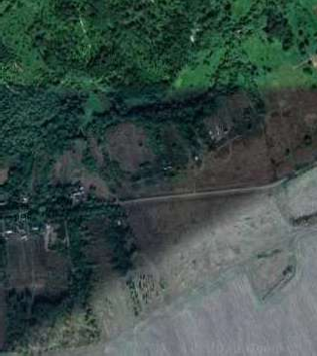
1 - характерная точка контура, сведения о которой позволяют однозначно определить её на местности
- вновь образованная часть контура, сведения о которой достаточны для определения её местоположения

ОПИСАНИЕ МЕСТОПОЛОЖЕНИЯ ГРАНИЦ

Граница населенного пунка п. Южный

(наименование объекта местоположение границ, которого описано (далее - объект)

Раздел 1

Сведения об объекте
№ п/п | Характеристики объекта | Описание характеристик
1 | 2 | 3
1 | Местоположение объекта | Российская Федерация, Рязанская область, р-н Милославский, с/п Милославское, п Южный
2 | Площадь объекта ± величина погрешности определения площади (P ± Дельта P) | 529133кв.м. ± 267кв.м.
3 | Иные характеристики объекта | -

Раздел 2

Сведения о местоположении границ объекта
1. Система координат МСК-62
2. Сведения о характерных точках границ объекта
Обозначе ние характер ных точек границ | Координаты, м |  | Метод определения координат характерной точки | Средняя квадратичес кая погрешност ь положения характерной точки (Мt), м | Описание обозначения точки на местности (при наличии)
Обозначе ние характер ных точек границ | X | Y | Метод определения координат характерной точки |  | Описание обозначения точки на местности (при наличии)
1 | 2 | 3 | 4 | 5 | 6
ЗУ1(1)
1 | 322919,34 | 1313544,75 | Картометрический метод | 2,50 | -
2 | 322930,66 | 1313567,77 | Картометрический метод | 2,50 | -
3 | 322931,61 | 1313616,02 | Картометрический метод | 2,50 | -
4 | 322933,99 | 1313684,58 | Картометрический метод | 2,50 | -
5 | 322932,72 | 1313720,76 | Картометрический метод | 2,50 | -
6 | 322925,26 | 1313739,65 | Картометрический метод | 2,50 | -
7 | 322899,63 | 1313839,6 | Картометрический метод | 2,50 | -
8 | 322899,91 | 1313842,12 | Картометрический метод | 2,50 | -
9 | 322900,21 | 1313842,09 | Картометрический метод | 2,50 | -
10 | 322907,88 | 1313841,29 | Картометрический метод | 2,50 | -
11 | 322913,89 | 1313841,23 | Картометрический метод | 2,50 | -
12 | 322952,34 | 1313849,77 | Картометрический метод | 2,50 | -
13 | 322958,28 | 1313856,37 | Картометрический метод | 2,50 | -
14 | 322977,69 | 1313877,95 | Картометрический метод | 2,50 | -
15 | 322962,67 | 1313900,97 | Картометрический метод | 2,50 | -
16 | 322950,1 | 1313928,3 | Картометрический метод | 2,50 | -
17 | 322937,47 | 1313956,21 | Картометрический метод | 2,50 | -
18 | 322919,21 | 1313996,54 | Картометрический метод | 2,50 | -
19 | 322913,48 | 1314022,91 | Картометрический метод | 2,50 | -
20 | 322912,72 | 1314085,16 | Картометрический метод | 2,50 | -
21 | 322902,09 | 1314156,58 | Картометрический метод | 2,50 | -
22 | 322859,08 | 1314317,99 | Картометрический метод | 2,50 | -
23 | 322848,46 | 1314357,58 | Картометрический метод | 2,50 | -
24 | 322838,06 | 1314360,62 | Картометрический метод | 2,50 | -
25 | 322768,73 | 1314385,43 | Картометрический метод | 2,50 | -
26 | 322563,42 | 1314448,26 | Картометрический метод | 2,50 | -
27 | 322552,08 | 1314438,75 | Картометрический метод | 2,50 | -
28 | 322338,25 | 1314418,93 | Картометрический метод | 2,50 | -
29 | 322220,89 | 1314406,93 | Картометрический метод | 2,50 | -
30 | 322224,37 | 1314282,11 | Картометрический метод | 2,50 | -
31 | 322152,86 | 1314287,75 | Картометрический метод | 2,50 | -
32 | 322143,12 | 1314263,88 | Картометрический метод | 2,50 | -
33 | 322141,7 | 1314233,75 | Картометрический метод | 2,50 | -
34 | 322202,04 | 1314227,56 | Картометрический метод | 2,50 | -
35 | 322201,09 | 1314191 | Картометрический метод | 2,50 | -
36 | 322201,09 | 1313967,39 | Картометрический метод | 2,50 | -
37 | 322196,97 | 1313838,56 | Картометрический метод | 2,50 | -
38 | 322295,28 | 1313825,79 | Картометрический метод | 2,50 | -

Сведения о местоположении границ объекта
39 | 322408,19 | 1313810,34 | Картометрический метод | 2,50 | -
40 | 322419,52 | 1313800,04 | Картометрический метод | 2,50 | -
41 | 322441,67 | 1313790,8 | Картометрический метод | 2,50 | -
42 | 322470,27 | 1313777,9 | Картометрический метод | 2,50 | -
43 | 322502,54 | 1313769 | Картометрический метод | 2,50 | -
44 | 322505,93 | 1313724,42 | Картометрический метод | 2,50 | -
45 | 322500,96 | 1313654,2 | Картометрический метод | 2,50 | -
46 | 322516,01 | 1313627,03 | Картометрический метод | 2,50 | -
47 | 322523,06 | 1313614,3 | Картометрический метод | 2,50 | -
48 | 322575,04 | 1313604,07 | Картометрический метод | 2,50 | -
49 | 322684,09 | 1313582,62 | Картометрический метод | 2,50 | -
50 | 322781,76 | 1313524,55 | Картометрический метод | 2,50 | -
51 | 322884,71 | 1313525,83 | Картометрический метод | 2,50 | -
1 | 322919,34 | 1313544,75 | Картометрический метод | 2,50 | -
52 | 322940,89 | 1313920,9 | Картометрический метод | 2,50 | -
53 | 322940,78 | 1313921,19 | Картометрический метод | 2,50 | -
54 | 322940,5 | 1313921,08 | Картометрический метод | 2,50 | -
55 | 322940,61 | 1313920,79 | Картометрический метод | 2,50 | -
52 | 322940,89 | 1313920,9 | Картометрический метод | 2,50 | -
56 | 322427,36 | 1313916,16 | Картометрический метод | 2,50 | -
57 | 322427,38 | 1313916,46 | Картометрический метод | 2,50 | -
58 | 322427,08 | 1313916,48 | Картометрический метод | 2,50 | -
59 | 322427,06 | 1313916,18 | Картометрический метод | 2,50 | -
56 | 322427,36 | 1313916,16 | Картометрический метод | 2,50 | -
60 | 322423,53 | 1313853,25 | Картометрический метод | 2,50 | -
61 | 322423,53 | 1313853,54 | Картометрический метод | 2,50 | -
62 | 322423,23 | 1313853,54 | Картометрический метод | 2,50 | -
63 | 322423,23 | 1313853,25 | Картометрический метод | 2,50 | -
60 | 322423,53 | 1313853,25 | Картометрический метод | 2,50 | -
64 | 322420,74 | 1313807,18 | Картометрический метод | 2,50 | -
65 | 322420,75 | 1313807,48 | Картометрический метод | 2,50 | -
66 | 322420,46 | 1313807,5 | Картометрический метод | 2,50 | -
67 | 322420,43 | 1313807,2 | Картометрический метод | 2,50 | -
64 | 322420,74 | 1313807,18 | Картометрический метод | 2,50 | -
68 | 322265,92 | 1313849,61 | Картометрический метод | 2,50 | -
69 | 322265,95 | 1313849,9 | Картометрический метод | 2,50 | -
70 | 322265,64 | 1313849,92 | Картометрический метод | 2,50 | -
71 | 322265,63 | 1313849,63 | Картометрический метод | 2,50 | -
68 | 322265,92 | 1313849,61 | Картометрический метод | 2,50 | -
72 | 322268,38 | 1313899,38 | Картометрический метод | 2,50 | -
73 | 322268,4 | 1313899,67 | Картометрический метод | 2,50 | -
74 | 322268,1 | 1313899,69 | Картометрический метод | 2,50 | -
75 | 322268,08 | 1313899,4 | Картометрический метод | 2,50 | -
72 | 322268,38 | 1313899,38 | Картометрический метод | 2,50 | -
76 | 322271,09 | 1313948,71 | Картометрический метод | 2,50 | -

Сведения о местоположении границ объекта
77 | 322271,11 | 1313949,01 | Картометрический метод | 2,50 | -
78 | 322270,82 | 1313949,02 | Картометрический метод | 2,50 | -
79 | 322270,8 | 1313948,73 | Картометрический метод | 2,50 | -
76 | 322271,09 | 1313948,71 | Картометрический метод | 2,50 | -
80 | 322277,49 | 1313995,75 | Картометрический метод | 2,50 | -
81 | 322273,79 | 1313999,96 | Картометрический метод | 2,50 | -
82 | 322273,57 | 1313999,77 | Картометрический метод | 2,50 | -
83 | 322277,26 | 1313995,55 | Картометрический метод | 2,50 | -
80 | 322277,49 | 1313995,75 | Картометрический метод | 2,50 | -
84 | 322315,19 | 1314015,77 | Картометрический метод | 2,50 | -
85 | 322319,59 | 1314020,71 | Картометрический метод | 2,50 | -
86 | 322314,67 | 1314024,73 | Картометрический метод | 2,50 | -
84 | 322315,19 | 1314015,77 | Картометрический метод | 2,50 | -
ЗУ1(2)
87 | 322565,31 | 1314533,06 | Картометрический метод | 2,50 | -
88 | 322565,31 | 1314533,37 | Картометрический метод | 2,50 | -
89 | 322565,01 | 1314533,37 | Картометрический метод | 2,50 | -
90 | 322565,01 | 1314533,06 | Картометрический метод | 2,50 | -
87 | 322565,31 | 1314533,06 | Картометрический метод | 2,50 | -
ЗУ1(3)
91 | 322566,56 | 1314487,94 | Картометрический метод | 2,50 | -
92 | 322566,55 | 1314488,23 | Картометрический метод | 2,50 | -
93 | 322566,25 | 1314488,23 | Картометрический метод | 2,50 | -
94 | 322566,26 | 1314487,92 | Картометрический метод | 2,50 | -
91 | 322566,56 | 1314487,94 | Картометрический метод | 2,50 | -
ЗУ1(4)
95 | 322620,71 | 1314583,9 | Картометрический метод | 2,50 | -
96 | 322620,68 | 1314584,2 | Картометрический метод | 2,50 | -
97 | 322620,38 | 1314584,17 | Картометрический метод | 2,50 | -
98 | 322620,41 | 1314583,88 | Картометрический метод | 2,50 | -
95 | 322620,71 | 1314583,9 | Картометрический метод | 2,50 | -
ЗУ1(5)
99 | 323058,13 | 1314354,14 | Картометрический метод | 2,50 | -
100 | 323076,6 | 1314383,59 | Картометрический метод | 2,50 | -
101 | 323042,79 | 1314400,13 | Картометрический метод | 2,50 | -
102 | 323043,18 | 1314401,19 | Картометрический метод | 2,50 | -
103 | 323034,92 | 1314405,76 | Картометрический метод | 2,50 | -
104 | 323023,77 | 1314377,93 | Картометрический метод | 2,50 | -
99 | 323058,13 | 1314354,14 | Картометрический метод | 2,50 | -
3. Сведения о характерных точках части (частей) границы объекта
Обозначе ние характер ных точек части границы | Координаты, м |  | Метод определения координат характерной точки | Средняя квадратичес кая погрешност ь положения характерной точки (Мt), м | Описание обозначения точки на местности (при наличии)
Обозначе ние характер ных точек части границы | X | Y | Метод определения координат характерной точки |  | Описание обозначения точки на местности (при наличии)
1 | 2 | 3 | 4 | 5 | 6
Часть № -
- | - | - | - | - | -

Раздел 4
План границ объекта

100
99 1012
103

2 3 4 5

1123
14
51513617
104

1 11087
9
6
51

50
2 5
55 54
1819 20 21

22 23
24

25

49

48

4476 45

4443
42
4164 6560 61 56 57
436097 6 63 62 59 58
85
84
86
38 80

95 96
98 97
91 9827 88
9246 9930 89
27

28

68 6972 7376 7783 81

71 7075 7479 78 82

30 29

37 36
3534
33

32 31

Используемые условные знаки и обозначения:
Масштаб 1:10000

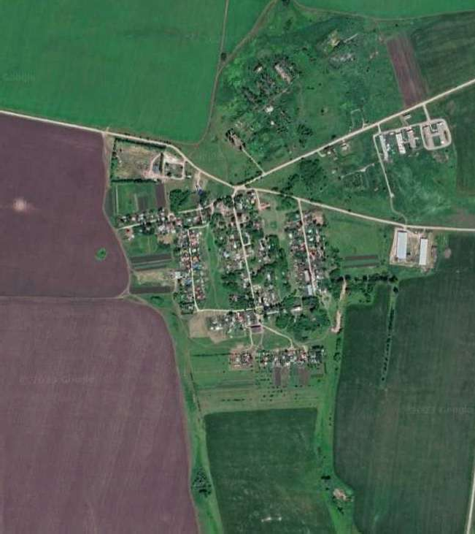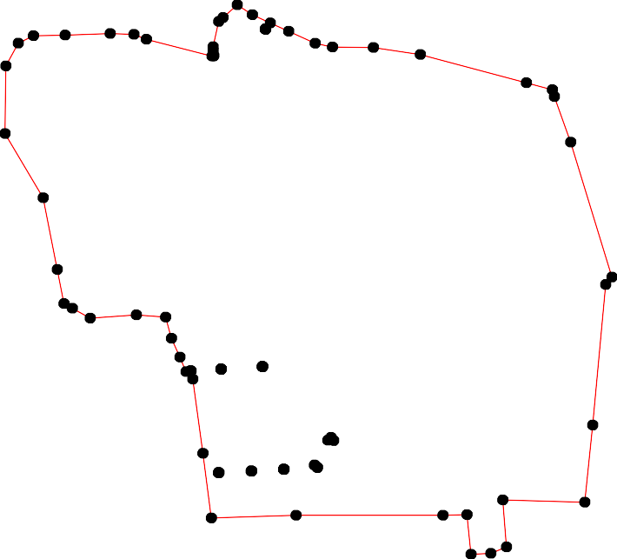
1 - характерная точка контура, сведения о которой позволяют однозначно определить её на местности
- вновь образованная часть контура, сведения о которой достаточны для определения её местоположения

